Zapopan, Jalisco siendo las 10:10 horas del día 09 de Noviembre de 2023, en las instalaciones del Auditorio 1 ubicado en la Unidad Administrativa Basílica, andador 20 de noviembre S/N, en esta ciudad; se celebra la Vigésima Tercera Sesión Ordinaria del año 2023, del Comité de Adquisiciones, del Municipio de Zapopan, Jalisco; convocada por Edmundo Antonio Amutio Villa, representante del Presidente del Comité de Adquisiciones, con fundamento en lo dispuesto en el artículo 20, artículo 25 fracción II, artículo 28 y artículo 29 del Reglamento de Compras, Enajenaciones y Contratación de Servicios del Municipio de Zapopan, Jalisco.

Punto número uno del orden del día, lista de asistencia. Se procede a nombrar lista de asistencia, de conformidad con el Artículo 20 y 26 fracción III del Reglamento de Compras, Enajenaciones y Contratación de Servicios del Municipio de Zapopan, Jalisco;

Estando presentes los integrantes con voz y voto:
Representante del Presidente del Comité de Adquisiciones.
Edmundo Antonio Amutio Villa.
Suplente.

Tesorería Municipal.
Talina Robles Villaseñor.
Suplente.

Sindicatura.
Tania Álvarez Hernández.
Suplente.

Dirección de Administración.
Dialhery Díaz González.
Titular.

Coordinación General de Desarrollo Económico y Combate a la Desigualdad.
Belén Lizeth Muñoz Ruvalcaba.
Suplente.

Representante del Consejo Mexicano de Comercio Exterior de Occidente.
Silvia Jacqueline Martin del Campo Partida.
Suplente.

Dirección de Desarrollo Agropecuario.
Antonio Martín del Campo Sáenz.
Suplente.

Representante de la Cámara Nacional de Comercio, Servicios y Turismo de Guadalajara.
Rogelio Alejandro Muñoz Prado.
Titular.

Estando presentes los vocales permanentes con voz:

Contraloría Ciudadana.
Juan Carlos Razo Martínez.
Suplente.

Área Jurídica de la Dirección de Adquisiciones.
Claudia Castañeda Villalpando.
Suplente.

Representante de la Regidora Ciudadana Dulce Sarahí Cortes Vite.
Francisco Roberto Riverón Flores.
Suplente.

Secretario Técnico y Ejecutivo.
Luz Elena Rosete Cortés.
Titular.

Punto número dos del orden del día, declaración de quórum. Se declara que existe quórum legal requerido para sesionar válidamente a las 10:11 horas, de conformidad con el Artículo 30, del Reglamento de Compras, Enajenaciones y Contratación de Servicios del Municipio de Zapopan, Jalisco.

Punto número tres del orden del día, aprobación orden del día. Para desahogar esta Vigésima Tercera Sesión Ordinaria del Comité de Adquisiciones Municipales, se propone el siguiente Orden del Día, de conformidad con el Reglamento de Compras, Enajenaciones y Contratación de Servicios del Municipio de Zapopan, Jalisco, Artículo 25 fracción IV, el cual solicito al Secretario de cuenta del mismo, por lo que se procede a dar inicio a esta sesión bajo el siguiente orden del día:
Orden del Día:

- Registro de asistencia.
- Declaración de Quórum.
- Aprobación del orden del día.
- Lectura y aprobación del acta anterior.
- Agenda de Trabajo:

  - Presentación de cuadros de procesos de licitación pública con concurrencia del Comité, o.
  - Presentación de ser el caso e informe de adjudicaciones directas y,

      - Adjudicaciones Directas de acuerdo al Artículo 99, Fracción I, III y VI, del Reglamento de Compras, Enajenaciones y Contratación de Servicios del Municipio de Zapopan Jalisco.

      - Adjudicaciones Directas de acuerdo al Artículo 99, Fracción IV del Reglamento de Compras, Enajenaciones y Contratación de Servicios del Municipio de Zapopan Jalisco.

  - Ampliaciones de Acuerdo al artículo 115, del Reglamento de Compras, Enajenaciones y Contratación de Servicios del Municipio de Zapopan Jalisco.

  - Presentación de bases para su aprobación.

- Asuntos Varios

Edmundo Antonio Amutio Villa, representante suplente del Presidente del Comité de Adquisiciones, comenta está a su consideración el orden del día, por lo que en votación económica les pregunto si se aprueba, siendo la votación de la siguiente manera:

Aprobado por unanimidad de votos por parte de los integrantes del Comité presentes.

Punto CUARTO del Orden del Día:

En ese sentido, adjunto a la convocatoria de esta sesión se les hizo llegar de manera electrónica las actas en su versión estenográfica correspondiente a las sesiones:

5 Extraordinaria del día 26 de octubre del 2023.

Edmundo Antonio Amutio Villa, representante suplente del Presidente del Comité de Adquisiciones, comenta someto a su consideración el omitir LA LECTURA de dicha acta en virtud de haber sido enviadas con antelación, por lo que en votación económica les pregunto si se aprueban; siendo la votación de la siguiente manera:

Aprobado por unanimidad de votos por parte de los integrantes del Comité presentes.

Edmundo Antonio Amutio Villa, representante suplente del Presidente del Comité de Adquisiciones, menciona no habiendo recibido observaciones, se pone a su consideración la aprobación del CONTENIDO de las actas en su versión estenográfica correspondiente a 5 Extraordinaria del día 26 de octubre del 2023, por lo que en votación económica les pregunto si se aprueba el contenido de las actas anteriores, siendo la votación de la siguiente manera:

Aprobado por unanimidad de votos por parte de los integrantes del Comité presentes.

Punto Quinto del orden del día. Agenda de Trabajo.

Punto 1. Presentación de cuadros de procesos de licitación pública con concurrencia del Comité, de bienes o servicios, enviados previamente para su revisión y análisis de manera electrónica.

Número de Cuadro: 01.23.2023
Licitación Pública Local con Participación del Comité: 202301321 Ronda 2
Área Requirente: Comisaría General de Seguridad Pública
Objeto de licitación: Adquisición de 105 dispositivos electrónicos tipo Tableta para los elementos de la Comisaría

Se pone a la vista el expediente de donde se desprende lo siguiente:

Proveedores que cotizan:
- Gama Sistemas, S.A. de C.V.
- Inforama Empresarial, S.A. de C.V.
- Report Now Telecomunicaciones, S.A. de C.V.
Los licitantes cuyas proposiciones fueron desechadas:

Licitante | Motivo
Inforama Empresarial, S.A. de C.V.  De acuerdo con el registro al momento de entregar la muestra le corresponde el Número 2 | Licitante No Solvente  De conformidad a la evaluación realizada por parte de la Comisaría General de Seguridad Pública mediante oficio No. C.G./18544/2023  No presenta carta firmada por el fabricante o carta de distribuidor autorizado de la marca con la que participa, de conformidad a lo solicitado en la página 15 inciso A punto III.  Tiempo de entrega no cumple con lo solicitado, de conformidad a lo solicitado en la junta de aclaraciones llevada a cabo el 17/10/2023.  La garantía mencionada en Anexo Técnico 1A es de 6 meses, siendo 1 año lo solicitado, de conformidad a lo establecido en la página 19 en la tabla de descripción.  Respecto de la compatibilidad con las características tecnológicas, no cumple con lo mínimo solicitado, conforme a tabla comparativa.  Respecto a la programación y funcionamiento de las tabletas de acuerdo a las necesidades del C5, no cumple ya que en su propuesta no lo informa.  NOTA: Cabe señalar que el licitante dentro de su propuesta económica menciona en unidad de medida 10 piezas, sin embargo, en su sumatoria si refleja el número total de piezas a licitar.
Report Now Telecomunicaciones, S.A. de C.V.  De acuerdo con el registro al momento de entregar la muestra le corresponde el Número 1 | Licitante No Solvente  Posterior al acto de presentación y apertura de proposiciones se detectó, que:  No presenta carta manifiesto en donde indique que se acata al resultado de la consulta que realizará el área convocante, de conformidad a lo establecido en la página 6 punto 15.  No presenta acuse de carta de Intención en Participar, de conformidad a lo establecido en la página 6 punto 16.  La propuesta Económica se encuentra por encima del 10% de la media del estudio de mercado, lo anterior según lo establecido en el artículo 71 de la Ley de Compras Gubernamentales Enajenaciones y Contratación de Servicios del Estado de Jalisco y sus Municipios

Los licitantes cuyas proposiciones resultaron solventes son los que se muestran en el siguiente cuadro:

GAMA SISTEMAS, S.A. DE C.V.

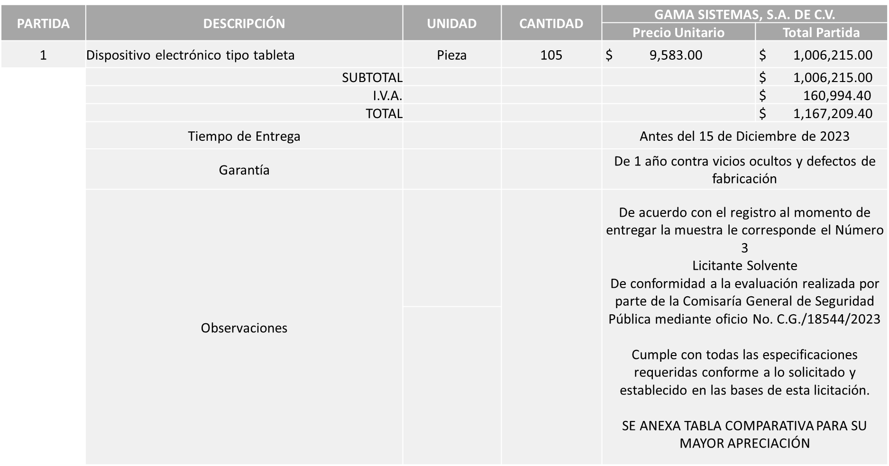

Responsable de la evaluación de las proposiciones:

Nombre | Cargo
Jorge Alberto Arizpe García | Comisario General de Seguridad Pública

Mediante oficio de análisis técnico número C.G./18544/2023

Nota: Se adjudica al único licitante solvente que cumplió con los requerimientos técnicos, económicos, la presentación de la muestra, así como el cumplimiento de los documentos adicionales.

En virtud de lo anterior y de acuerdo a los criterios establecidos en bases, al ofertar en mejores condiciones se pone a consideración por parte del área requirente la adjudicación a favor de:

GAMA SISTEMAS, S.A. DE C.V., POR UN MONTO TOTAL DE $1’167,209.40

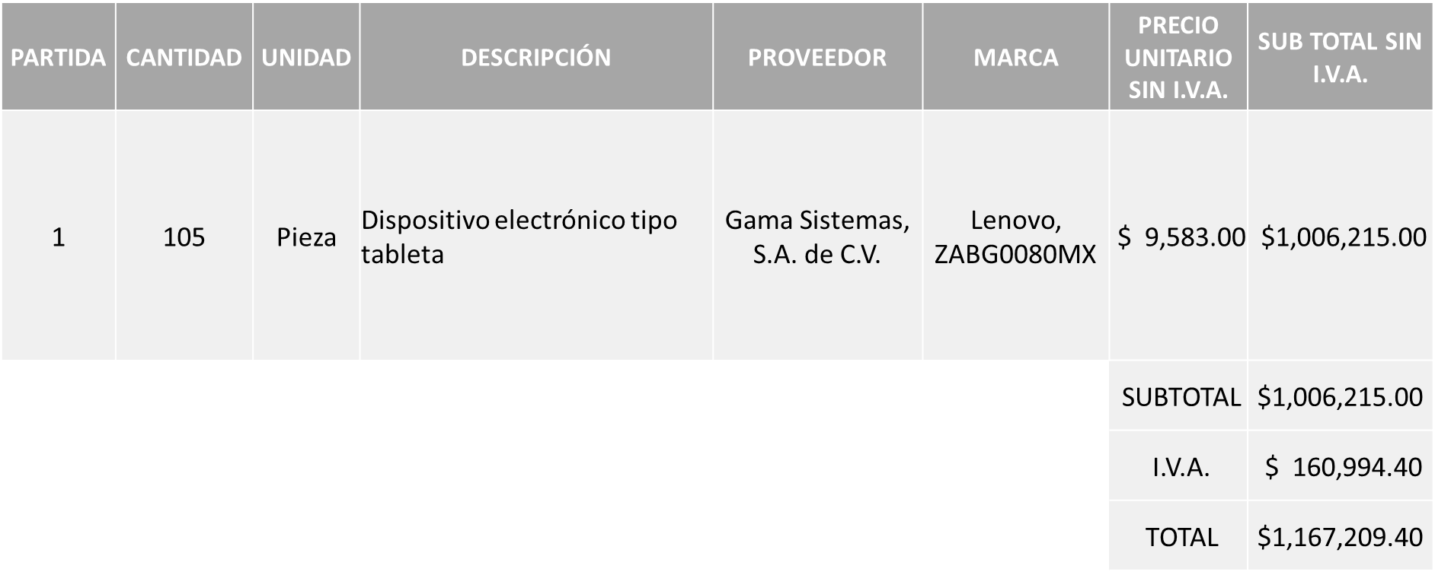

La convocante tendrá 10 días hábiles para emitir la orden de compra / pedido posterior a la emisión del fallo.

El proveedor adjudicado tendrá 5 días hábiles después de la notificación vía correo electrónico por parte de la convocante (por el personal autorizado para este fin) para la recepción firma y entrega de la orden de compra/pedido, previa entrega de garantía correspondiente.

Si el interesado no firma el contrato por causas imputables al mismo, la convocante podrá sin necesidad de un nuevo procedimiento, adjudicar el contrato al licitante que haya obtenido el segundo lugar, siempre que la diferencia en precio con respecto a la proposición inicialmente adjudicada no sea superior a un margen del diez por ciento.

El contrato deberá ser firmado por el representante legal que figure en el acta constitutiva de la empresa o en su defecto cualquier persona que cuente con poder notarial correspondiente.

El área requirente será la responsable de elaborar los trámites administrativos correspondientes para solicitar la elaboración del contrato así como el seguimiento del trámite de pago correspondiente.

Todo esto con fundamento en lo dispuesto por los artículos 107, 108, 113, 119 y demás relativos del Reglamento de Compras, Enajenaciones y Contratación de Servicios del Municipio de Zapopan, Jalisco.

Edmundo Antonio Amutio Villa, representante suplente del Presidente del Comité de Adquisiciones, comenta de conformidad con el artículo 24, fracción VII del Reglamento de Compras, Enajenaciones y Contratación de Servicios del Municipio de Zapopan, Jalisco, se somete a su resolución para su aprobación de fallo por parte de los integrantes del Comité de Adquisiciones a favor del proveedor GAMA SISTEMAS, S.A. DE C.V., los que estén por la afirmativa, sírvanse manifestarlo levantando su mano.

Aprobado por Unanimidad de votos por parte de los integrantes del Comité presentes

Número de Cuadro: 02.23.2023
Licitación Pública Nacional con Participación del Comité: 202301398 Ronda 2
Área Requirente: Coordinación General de Servicios Municipales
Objeto de licitación: Servicio integral que incluye la evaluación de pavimentos y cálculo del PCI (Índice de Condición de Pavimentos) de 1,300 km en vialidades del Municipio

Se pone a la vista el expediente de donde se desprende lo siguiente:

Proveedores que cotizan:
- Soluciones e Ingeniería en Vías Terrestres, S.A. de C.V.
- Planificación e Infraestructura Terrestre, S.A. de C.V.
Los licitantes cuyas proposiciones fueron desechadas:

Licitante | Motivo
Planificación e Infraestructura Terrestre, S.A. de C.V. | Licitante No Solvente  Presenta Anexo 4 (Acreditación Legal), de manera incompleta toda vez que los licitantes no inscritos como Proveedor Municipal, deberán acreditar su existencia legal y personalidad jurídica para efectos de la suscripción de las proposiciones, mediante el anexo 4 y en caso de personas moral deberán presentar copia de acta constitutiva, copia de poder notarial y copia de Identificación Oficial, tal como se indica en la página 6, puntos 15 y 17 de las bases.  No presenta Comprobante Fiscal Digital por Internet (CFDI) del pago del Impuesto sobre Nómina del Estado, ni carta de justificación de motivos tal como se solicita en la página 4 numeral 10 de las Bases de Licitación.

Los licitantes cuyas proposiciones resultaron solventes son los que se muestran en el siguiente cuadro:

SOLUCIONES E INGENIERÍA EN VÍAS TERRESTRES, S.A. DE C.V.

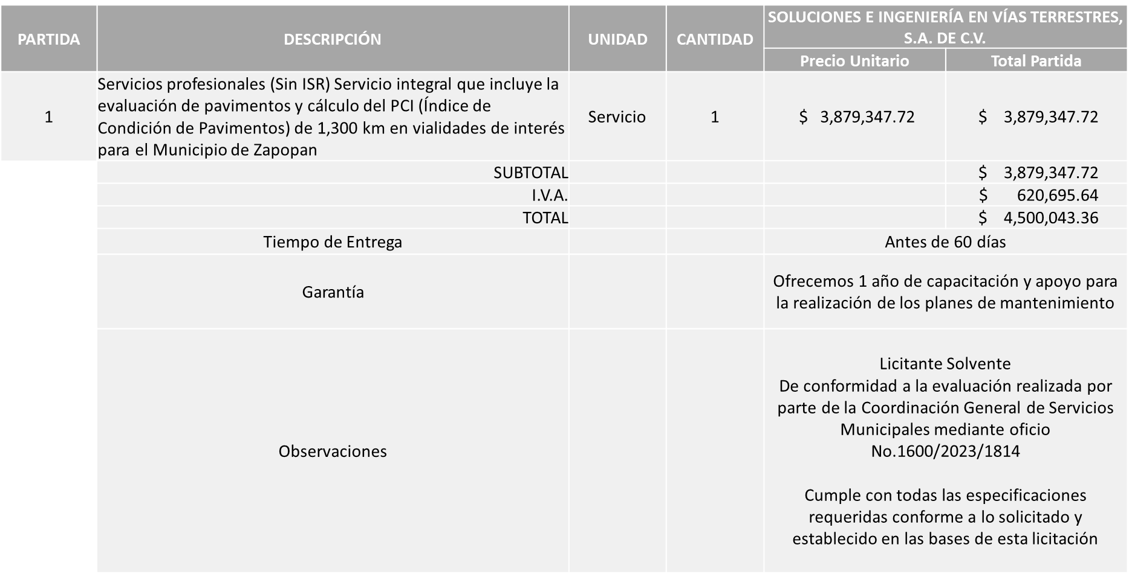

Responsable de la evaluación de las proposiciones:

Nombre | Cargo
Carlos Alejandro Vázquez Ortiz | Coordinador General de Servicios Municipales

Mediante oficio de análisis técnico número 1600/2023/1814

Nota: Se adjudica al único licitante solvente que cumplió con los requerimientos técnicos, económicos, así como el cumplimiento de los documentos adicionales solicitados en las bases de licitación.

En virtud de lo anterior y de acuerdo a los criterios establecidos en bases, al ofertar en mejores condiciones se pone a consideración por parte del área requirente la adjudicación a favor de:

SOLUCIONES E INGENIERÍA EN VÍAS TERRESTRES, S.A. DE C.V., POR UN MONTO TOTAL DE $4’500,043.36

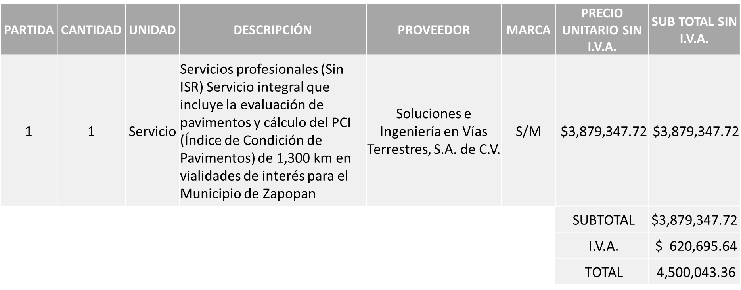

La convocante tendrá 10 días hábiles para emitir la orden de compra / pedido posterior a la emisión del fallo.

El proveedor adjudicado tendrá 5 días hábiles después de la notificación vía correo electrónico por parte de la convocante (por el personal autorizado para este fin) para la recepción firma y entrega de la orden de compra/pedido, previa entrega de garantía correspondiente.

Si el interesado no firma el contrato por causas imputables al mismo, la convocante podrá sin necesidad de un nuevo procedimiento, adjudicar el contrato al licitante que haya obtenido el segundo lugar, siempre que la diferencia en precio con respecto a la proposición inicialmente adjudicada no sea superior a un margen del diez por ciento.

El contrato deberá ser firmado por el representante legal que figure en el acta constitutiva de la empresa o en su defecto cualquier persona que cuente con poder notarial correspondiente.

El área requirente será la responsable de elaborar los trámites administrativos correspondientes para solicitar la elaboración del contrato así como el seguimiento del trámite de pago correspondiente.

Todo esto con fundamento en lo dispuesto por los artículos 107, 108, 113, 119 y demás relativos del Reglamento de Compras, Enajenaciones y Contratación de Servicios del Municipio de Zapopan, Jalisco.

Edmundo Antonio Amutio Villa, representante suplente del Presidente del Comité de Adquisiciones, comenta de conformidad con el artículo 24, fracción VII del Reglamento de Compras, Enajenaciones y Contratación de Servicios del Municipio de Zapopan, Jalisco, se somete a su resolución para su aprobación de fallo por parte de los integrantes del Comité de Adquisiciones a favor del proveedor SOLUCIONES E INGENIERÍA EN VÍAS TERRESTRES, S.A. DE C.V., los que estén por la afirmativa, sírvanse manifestarlo levantando su mano.

Aprobado por Unanimidad de votos por parte de los integrantes del Comité presentes

Número de Cuadro: 03.23.2023
Licitación Pública Local con Participación del Comité: 202301013
Área Requirente: Dirección de Alumbrado Público adscrita a la Coordinación General de Servicios Municipales
Objeto de licitación: Material necesario para realizar las actividades operativas de la Dirección

Se pone a la vista el expediente de donde se desprende lo siguiente:

Proveedores que cotizan:
- Mónica Granja Verduzco
- Comsare Comercializadora, S.A. de C.V.
- Suministro Eléctrico Especializado, S.A. de C.V.
Los licitantes cuyas proposiciones fueron desechadas:

Licitante | Motivo
Mónica Granja Verduzco  De acuerdo con el registro al momento de entregar la muestra le corresponde el Número 2 | Licitante No Solvente  Posterior al acto de presentación y apertura de proposiciones se detectó, que:  Presenta propuesta económica de las partidas 1, 2, 3, 4, 6, 8, 9, 11, 15, 16, 17, 21 y 24 por encima del 10% de la media del estudio de mercado de conformidad al Artículo 71 de la Ley de Compras Gubernamentales, Enajenaciones y Contratación de Servicios del Estado de Jalisco y Sus Municipios.  Presenta la propuesta económica de la partida 10 por debajo del 40% de la media del estudio de mercado de conformidad al Artículo 71 de la Ley de Compras Gubernamentales, Enajenaciones y Contratación de Servicios del Estado de Jalisco y Sus Municipios.  De conformidad a la evaluación realizada por la Dirección de Alumbrado Público adscrita a la Coordinación General de Servicios Municipales mediante Oficio No. 1620/2023/1182  En la partida 7 la ficha técnica no indica que la soldadura cumple la norma AWS-D1.1., tal como se solicita en Bases de Licitación pagina 17 numeral 7.
Comsare Comercializadora, S.A. de C.V.  De acuerdo con el registro al momento de entregar la muestra le corresponde el Número 1 | Licitante No Solvente  De conformidad a la evaluación realizada por la Dirección de Alumbrado Público adscrita a la Coordinación General de Servicios Municipales mediante Oficio No. 1620/2023/1182  En la partida 24 no cumple con las especificaciones solicitadas en bases ya que se pide un espesor de 1/8” y la propuesta es de 3/16”, tal como se solicita en Bases de Licitación pagina 19 numeral 24.
Suministro Eléctrico Especializado, S.A. de C.V.  De acuerdo con el registro al momento de entregar la muestra le corresponde el Número 3 | Licitante No solvente  Posterior al acto de presentación y apertura de proposiciones se detectó, que:  Presenta Carta de Proposición (Anexo 2) de manera incompleta toda vez que no especifica nombre de socios y accionistas, o en su defecto no contar con ellos, tal como se solicita en Bases de Licitación pagina 23 numeral 6.  No presenta Acuse de Movimiento de Autorización de Opinión de Cumplimiento del Instituto Mexicano del Seguro Social (IMSS), tal como se solicita en Bases de Licitación pagina 6 numeral 11.  Presenta propuesta económica de las partidas 9, 11, 15 y 16 por encima del 10% de la media del estudio de mercado de conformidad al Artículo 71 de la Ley de Compras Gubernamentales, Enajenaciones y Contratación de Servicios del Estado de Jalisco y Sus Municipios.

Luz Elena Rosete Cortes, Secretario Técnico del Comité de Adquisiciones, da cuenta de que se integra al desahogo de la presente sesión Bricio Baldemar Rivera Orozco Representante Suplente del Consejo de Cámaras Industriales de Jalisco.

Los licitantes cuyas proposiciones resultaron solventes son los que se muestran en el siguiente cuadro:

MÓNICA GRANJA VERDUZCO Y COMSARE COMERCIALIZADORA, S.A. DE C.V. (solo en algunas partidas)

Se anexa tabla de Excel

Responsable de la evaluación de las proposiciones:

Nombre | Cargo
Víctor Manuel Jiménez Sánchez | Director de Alumbrado Público
Carlos Alejandro Vázquez Ortiz | Coordinador General de Servicios Municipales

NOTA NO LEER: Mediante oficio de análisis técnico número 1620/2023/1182

Nota: De conformidad a la evaluación mediante oficio No. 1620/2023/1182 emitido por parte de la Dirección de Alumbrado Público adscrita a la Coordinación General de Servicios Municipales, mismo que refiere de las 03 propuestas presentadas, 02 cumplen con los requerimientos técnicos, económicos, la presentación de las muestras en las partidas solicitadas así como los puntos adicionales solicitados en las bases de licitación, por lo que se sugiere dictaminar el fallo a favor de los únicos licitantes que cumplieron en las partidas mencionadas en la tabla anterior y que ofrecieron la propuesta económica más baja en las partidas asignadas, es decir:

MÓNICA GRANJA VERDUZCO en las Partidas 13, 18 y 22
COMSARE COMERCIALIZADORA, S.A. de C.V.: en las Partidas 1, 2, 3, 4, 5, 6, 7, 8, 9, 10, 11, 12, 14, 15, 16, 17, 19, 20, 21 y 23

Cabe señalar que lo correspondiente a la partida 24 ninguno de los licitantes cumplió con las especificaciones técnicas ya que no fueron presentadas con la totalidad de los requisitos indicados en las bases de la presente licitación, por lo que conforme al Artículo 71 de la Ley de Compras Gubernamentales, Enajenaciones y Contratación de Servicios del Estado de Jalisco y sus Municipios, y en términos del Artículo 87 del Reglamento de Compras, Enajenaciones y Contratación de Servicios del Municipio de Zapopan, se procede a declararla desierta y cancelar dicha partida al extinguirse la necesidad de adquirir dicho bien, por lo que no se realizará una Requisición complementaria.

En virtud de lo anterior y de acuerdo a los criterios establecidos en bases, al ofertar en mejores condiciones se pone a consideración por parte del área requirente la adjudicación a favor de:

COMSARE COMERCIALIZADORA, S.A. DE C.V., POR UN MONTO TOTAL DE $2’002,533.30

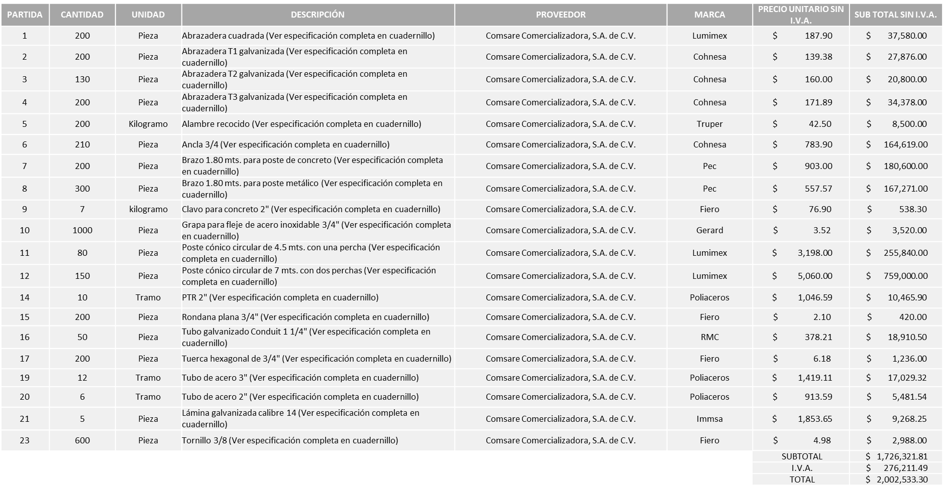

MÓNICA GRANJA VERDUZCO, POR UN MONTO TOTAL DE $1’129,596.40

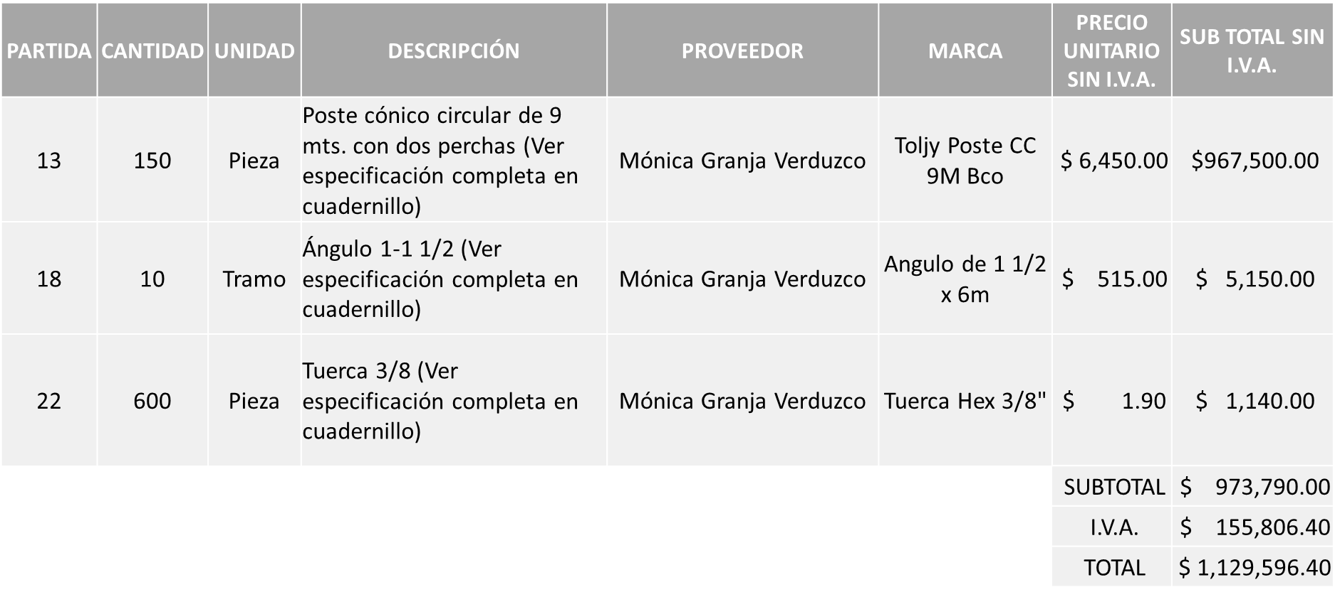

POR UN MONTO TOTAL DE $3’132,129.70

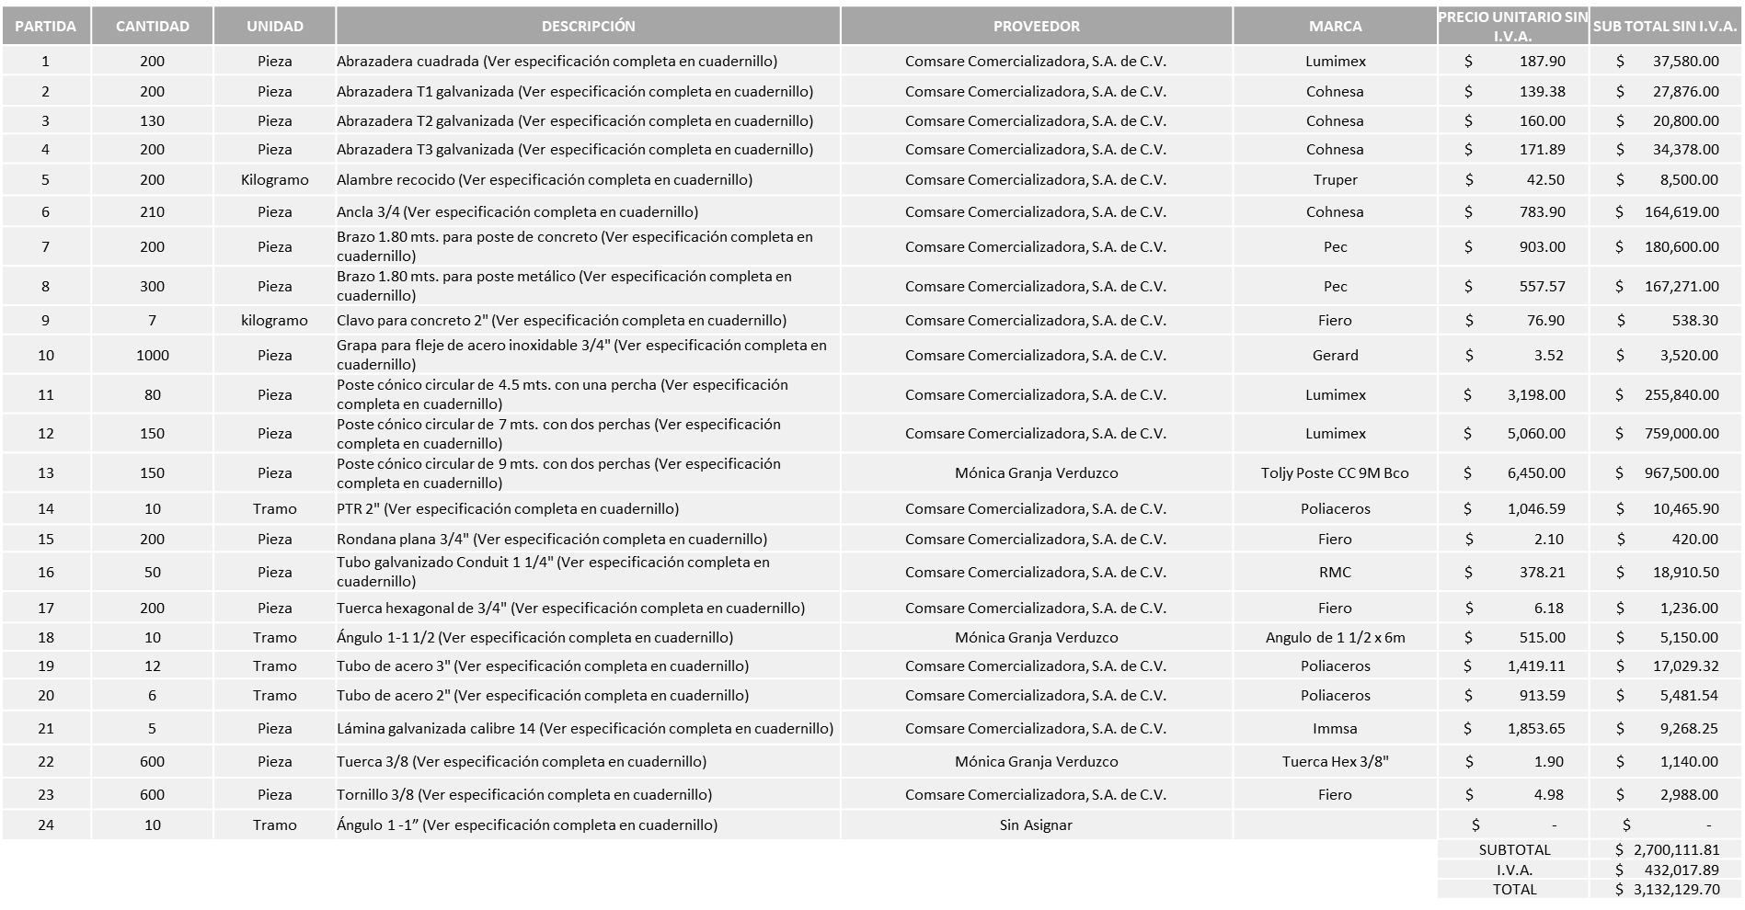

La convocante tendrá 10 días hábiles para emitir la orden de compra / pedido posterior a la emisión del fallo.

El proveedor adjudicado tendrá 5 días hábiles después de la notificación vía correo electrónico por parte de la convocante (por el personal autorizado para este fin) para la recepción firma y entrega de la orden de compra/pedido, previa entrega de garantía correspondiente.

Si el interesado no firma el contrato por causas imputables al mismo, la convocante podrá sin necesidad de un nuevo procedimiento, adjudicar el contrato al licitante que haya obtenido el segundo lugar, siempre que la diferencia en precio con respecto a la proposición inicialmente adjudicada no sea superior a un margen del diez por ciento.

El contrato deberá ser firmado por el representante legal que figure en el acta constitutiva de la empresa o en su defecto cualquier persona que cuente con poder notarial correspondiente.

El área requirente será la responsable de elaborar los trámites administrativos correspondientes para solicitar la elaboración del contrato así como el seguimiento del trámite de pago correspondiente.

Todo esto con fundamento en lo dispuesto por los artículos 107, 108, 113, 119 y demás relativos del Reglamento de Compras, Enajenaciones y Contratación de Servicios del Municipio de Zapopan, Jalisco.

Edmundo Antonio Amutio Villa, representante suplente del Presidente del Comité de Adquisiciones, comenta de conformidad con el artículo 24, fracción VII del Reglamento de Compras, Enajenaciones y Contratación de Servicios del Municipio de Zapopan, Jalisco, se somete a su resolución para su aprobación de fallo por parte de los integrantes del Comité de Adquisiciones a favor del proveedor MÓNICA GRANJA VERDUZCO en las partidas 13, 18 y 22, y COMSARE COMERCIALIZADORA, S.A. DE C.V. en las partidas 1, 2, 3, 4, 5, 6, 7, 8, 9, 10, 11, 12, 14, 15, 16, 17, 19, 20, 21 y 23, y en lo correspondiente a la partida 24, se proceda a declararse desierta y sea cancelada, los que estén por la afirmativa, sírvanse manifestarlo levantando su mano.

Aprobado por Unanimidad de votos por parte de los integrantes del Comité presentes.

Número de Cuadro: 04.23.2023
Licitación Pública Local con Participación del Comité: 202301480
Área Requirente: Dirección de Ingresos adscrita a la Tesorería
Objeto de licitación: Arrendamiento de toldos, sillas y tarimas para ser utilizados durante el periodo de alta recaudación de Impuesto Predial 2024 (enero y febrero), en las diferentes locaciones de cobro

Se pone a la vista el expediente de donde se desprende lo siguiente:

Proveedores que cotizan:

- Eventos y Producciones Red Design, S.A. de C.V.
- Manuel de Jesús Luna Calzada

Los licitantes cuyas proposiciones fueron desechadas:

Licitante | Motivo
Eventos y Producciones Red Design, S.A. de C.V. | Licitante No Solvente  Los documentos que contiene la propuesta en su mayoría no se encuentran dirigidos al Comité de Adquisiciones del Municipio de Zapopan, motivo de desechamiento conforme a lo establecido en Bases página 6 numeral 3.  Presenta Anexo 4 (Acreditación Legal), de manera incompleta toda vez que los licitantes no inscritos como Proveedor Municipal, deberán acreditar su existencia legal y personalidad jurídica para efectos de la suscripción de las proposiciones, mediante el anexo 4 y en caso de personas físicas deberán presentar copia de Identificación Oficial, tal como se indica en la página 6, puntos 15 y 17 de las bases.  Presenta su propuesta Económica global por encima del 10% de la media del estudio de mercado de conformidad al Artículo 71 de la Ley de Compras Gubernamentales, Enajenaciones y Contratación de Servicios del Estado de Jalisco y Sus Municipios.  NOTA: Cabe mencionar que el licitante en su propuesta económica no desglosa el importe por partida, únicamente refiere el costo subtotal y total.
Manuel de Jesús Luna Calzada | Licitante No Solvente  Los documentos que contiene la propuesta en su mayoría no se encuentran dirigidos al Comité de Adquisiciones del Municipio de Zapopan, motivo de desechamiento conforme a lo establecido en Bases página 6 numeral 3.  Nota: Cabe mencionar que el licitante presenta un error al momento de sumar los montos de los subtotales de cada partida en su propuesta económica (Anexo 5), ya que plasma un importe sin IVA de $917,196.00 debiendo ser lo correcto $929,196.00 esto conforme al precio unitario por partida que señala.

Ningún licitante resultó solvente

Nota: Posterior al acto de presentación y apertura de proposiciones realizada el día 30 de Octubre del 2023 se detectó que de las 02 propuestas presentadas, ninguno de los licitantes cumplió con las especificaciones técnicas ya que no fueron presentadas con la totalidad de los requisitos indicados en las bases de la presente licitación, por lo que conforme al Artículo 71 de la Ley de Compras Gubernamentales, Enajenaciones y Contratación de Servicios del Estado de Jalisco y sus Municipios, y en términos del Artículo 86 del Reglamento de Compras, Enajenaciones y Contratación de Servicios del Municipio de Zapopan, se procede a declarar desierta solicitándose autorización para una siguiente ronda, Ronda 02 (Dos), esto al prevalecer la necesidad de adquirir dichos bienes.

Edmundo Antonio Amutio Villa, representante suplente del Presidente del Comité de Adquisiciones, comenta de conformidad con el artículo 24, fracción VII del Reglamento de Compras, Enajenaciones y Contratación de Servicios del Municipio de Zapopan, Jalisco, se somete a su consideración se proceda a declararse desierta y se solicita su autorización para una siguiente ronda, Ronda 2 (dos), los que estén por la afirmativa, sírvanse manifestarlo levantando su mano.

Aprobado por Unanimidad de votos por parte de los integrantes del Comité presentes

Número de Cuadro: 05.23.2023
Licitación Pública Local con Participación del Comité: 202301334 Ronda 2
Área Requirente: Dirección de Desarrollo Agropecuario adscrita a la Coordinación General de Desarrollo Económico y Combate a la Desigualdad
Objeto de licitación: Tractores agrícolas

Se pone a la vista el expediente de donde se desprende lo siguiente:

Proveedores que cotizan:

- Tractosol, S.A. de C.V.
- Alteños, S.A. de C.V.
- Maquinaria y Equipos de Tepatitlán, S. de R.L. de C.V.
- Tracsa, S.A.P.I. de C.V.

Los licitantes cuyas proposiciones fueron desechadas:

Licitante | Motivo
Tractosol, S.A. de C.V. | Licitante No Solvente  La propuesta no se encuentra firmada en su totalidad por el Representante Legal Facultado motivo de desechamiento conforme a lo establecido en Bases página 6 numeral 5.  Presenta Anexo 2 (Carta de Proposición) de manera incompleta toda vez que no especifica nombre del Representante Legal y de los socios y accionistas, o en su defecto no contar con ellos.  Presenta Anexo 3 (Carta Estratificación) sin firma del representante legal facultado.  Presenta Anexo 4 (Acreditación Legal), de manera incompleta toda vez que los licitantes no inscritos como Proveedor Municipal, deberán acreditar su existencia legal y personalidad jurídica para efectos de la suscripción de las proposiciones, mediante el anexo 4 y en caso de personas moral deberán presentar copia de acta constitutiva, copia de poder notarial y copia de Identificación Oficial, tal como se indica en la página 6, puntos 16 y 18.  No presenta Cumplimiento de Obligaciones Fiscales, Artículo 32D con opinión positiva del Código Fiscal de la Federación.  No Presenta la Constancia de Situación Fiscal.  Presenta Declaración de Aportación 5 al Millar (Anexo 8) con una redacción que no pertenece al plasmado en la presente Licitación.  No presenta Comprobante Fiscal Digital por Internet (CFDI) del pago del Impuesto sobre Nómina del Estado, ni carta de justificación de motivos.  No presenta formato de Opinión de Cumplimiento de Obligaciones Fiscales en Materia de Seguridad Social (IMSS).  No presenta Constancia de Situación Fiscal en Materia de Aportaciones Patronales y Enteros de Descuentos Vigentes (INFONAVIT).  Entrega Carta de Intención en Participar de manera extemporánea, toda vez que la presenta de fecha 25/10/2023 a las 13:34 hrs. y esta se solicita desde el inicio de la licitación hasta el 25 de octubre 2023 a las 12:00 hrs. de acuerdo a lo solicitado en las bases  Página 2 apartado etapas del proceso.  Presenta su propuesta Económica por encima del 10% de la media del estudio de mercado de conformidad al Artículo 71 de la Ley de Compras Gubernamentales, Enajenaciones y Contratación de Servicios del Estado de Jalisco y Sus Municipios.
Alteños, S.A. de C.V. | Licitante No Solvente  La propuesta no se encuentra firmada en su totalidad por el Representante Legal Facultado motivo de desechamiento conforme a lo establecido en Bases página 6 numeral 5.  Presenta Anexo 2 (Carta de Proposición) de manera incompleta toda vez que no especifica nombre del Representante Legal y de los socios y accionistas, o en su defecto no contar con ellos.  Presenta Anexo 3 (Carta Estratificación) sin firma del representante legal facultado.  Presenta Anexo 4 (Acreditación Legal), de manera incompleta toda vez que los licitantes no inscritos como Proveedor Municipal, deberán acreditar su existencia legal y personalidad jurídica para efectos de la suscripción de las proposiciones, mediante el anexo 4 y en caso de personas moral deberán presentar copia de acta constitutiva, copia de poder notarial y copia de Identificación Oficial, tal como se indica en la página 6, puntos 16 y 18.  No presenta Cumplimiento de Obligaciones Fiscales, Artículo 32D con opinión positiva del Código Fiscal de la Federación.  No Presenta la Constancia de Situación Fiscal.  Presenta Declaración de Aportación 5 al Millar (Anexo 8) con una redacción que no pertenece al plasmado en la presente Licitación.  No presenta Comprobante Fiscal Digital por Internet (CFDI) del pago del Impuesto sobre Nómina del Estado, ni carta de justificación de motivos.  No presenta formato de Opinión de Cumplimiento de Obligaciones Fiscales en Materia de Seguridad Social (IMSS).  No presenta Constancia de Situación Fiscal en Materia de Aportaciones Patronales y Enteros de Descuentos Vigentes (INFONAVIT).  Entrega Carta de Intención en Participar de manera extemporánea, toda vez que la presenta de fecha 25/10/2023 a las 13:49 hrs y esta se solicita desde el inicio de la licitación hasta el 25 de octubre 2023 a las 12:00 hrs. de acuerdo a lo solicitado en las bases página 2 apartado etapas del proceso.
Tracsa, S.A.P.I. de C.V. | Licitante No Solvente  Entrega Carta de Intención en Participar de manera extemporánea, toda vez que la presenta de fecha 25/10/2023 a las 14:05 hrs. y esta se solicita desde el inicio de la licitación hasta el 25 de octubre 2023 a las 12:00 hrs. de acuerdo a lo solicitado en las bases página 2 apartado etapas del proceso.

Los licitantes cuyas proposiciones resultaron solventes son los que se muestran en el siguiente cuadro:

MAQUINARIA Y EQUIPOS DE TEPATITLÁN, S. DE R.L. DE C.V.

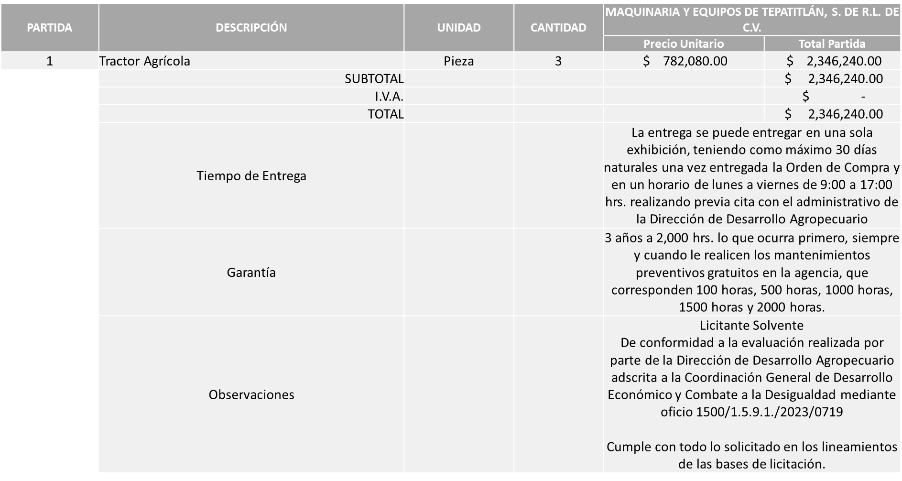

Responsable de la evaluación de las proposiciones:

Nombre | Cargo
Martín de la Rosa Campos | Director de Desarrollo Agropecuario
Salvador Villaseñor Aldama | Coordinador General de Desarrollo Económico y Combate a la Desigualdad

Mediante oficio de análisis técnico número 1500/1.5.9.1/2023/1201

Nota: Se adjudica al único licitante solvente que cumplió con los requerimientos técnicos, económicos, así como el cumplimiento de los puntos adicionales solicitados en las bases de licitación.

En virtud de lo anterior y de acuerdo a los criterios establecidos en bases, al ofertar en mejores condiciones se pone a consideración por parte del área requirente la adjudicación a favor de:

MAQUINARIA Y EQUIPOS DE TEPATITLÁN, S. DE R.L. DE C.V., POR UN MONTO TOTAL DE $2’346,240.00

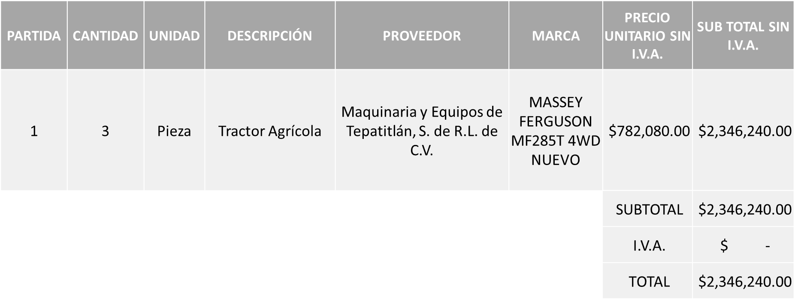

La convocante tendrá 10 días hábiles para emitir la orden de compra / pedido posterior a la emisión del fallo.

El proveedor adjudicado tendrá 5 días hábiles después de la notificación vía correo electrónico por parte de la convocante (por el personal autorizado para este fin) para la recepción firma y entrega de la orden de compra/pedido, previa entrega de garantía correspondiente.

Si el interesado no firma el contrato por causas imputables al mismo, la convocante podrá sin necesidad de un nuevo procedimiento, adjudicar el contrato al licitante que haya obtenido el segundo lugar, siempre que la diferencia en precio con respecto a la proposición inicialmente adjudicada no sea superior a un margen del diez por ciento.

El contrato deberá ser firmado por el representante legal que figure en el acta constitutiva de la empresa o en su defecto cualquier persona que cuente con poder notarial correspondiente.

El área requirente será la responsable de elaborar los trámites administrativos correspondientes para solicitar la elaboración del contrato así como el seguimiento del trámite de pago correspondiente.

Todo esto con fundamento en lo dispuesto por los artículos 107, 108, 113, 119 y demás relativos del Reglamento de Compras, Enajenaciones y Contratación de Servicios del Municipio de Zapopan, Jalisco.

Edmundo Antonio Amutio Villa, representante suplente del Presidente del Comité de Adquisiciones, comenta de conformidad con el artículo 24, fracción VII del Reglamento de Compras, Enajenaciones y Contratación de Servicios del Municipio de Zapopan, Jalisco, se somete a su resolución para su aprobación de fallo por parte de los integrantes del Comité de Adquisiciones a favor del proveedor MAQUINARIA Y EQUIPOS DE TEPATITLÁN, S. DE R.L. DE C.V., los que estén por la afirmativa, sírvanse manifestarlo levantando su mano.

Aprobado por Unanimidad de votos por parte de los integrantes del Comité presentes

Número de Cuadro: 06.23.2023
Licitación Pública Local con Participación del Comité: 202301563
Área Requirente: Dirección de Innovación Gubernamental adscrita a la Coordinación General de Administración e Innovación Gubernamental
Objeto de licitación: Adquisición de UPS y Switch para diversas dependencias del Municipio

Se pone a la vista el expediente de donde se desprende lo siguiente:

Proveedores que cotizan:
- Hemac Teleinformática, S.A. de C.V.
- Redes Tecnológicas de Occidente, S.A. de C.V.
Los licitantes cuyas proposiciones fueron desechadas:

Licitante | Motivo
Hemac Teleinformática, S.A. de C.V. | Licitante No Solvente  Presenta propuesta Económica de las partidas 1 y 2 por encima del 10% de la media del estudio de mercado de conformidad al Art. 71 de la Ley de Compras Gubernamentales, Enajenaciones y Contratación de Servicios del Estado de Jalisco y Sus Municipios.
Redes Tecnológicas de Occidente, S.A. de C.V. | Licitante No Solvente  Presenta propuesta Económica de las partidas 1 y 2 por encima del 10% de la media del estudio de mercado de conformidad al Art. 71 de la Ley de Compras Gubernamentales, Enajenaciones y Contratación de Servicios del Estado de Jalisco y Sus Municipios.

Ningún licitante resultó solvente

Nota: Posterior al acto de presentación y apertura de proposiciones realizada el día 01 de Noviembre del 2023 se detectó que de las 02 propuestas presentadas, ninguno de los licitantes cumplió con las especificaciones técnicas y económicas ya que no fueron presentadas con la totalidad de los requisitos indicados en las bases de la presente licitación, por lo que conforme al Artículo 71 de la Ley de Compras Gubernamentales, Enajenaciones y Contratación de Servicios del Estado de Jalisco y sus Municipios, y en términos del Artículo 86 del Reglamento de Compras, Enajenaciones y Contratación de Servicios del Municipio de Zapopan, se procede a declarar desierta solicitándose autorización para una siguiente ronda, Ronda 02 (Dos), esto al prevalecer la necesidad de adquirir dichos bienes.

Edmundo Antonio Amutio Villa, representante suplente del Presidente del Comité de Adquisiciones, comenta de conformidad con el artículo 24, fracción VII del Reglamento de Compras, Enajenaciones y Contratación de Servicios del Municipio de Zapopan, Jalisco, se somete a su consideración se proceda a declararse desierta y se solicita su autorización para una siguiente ronda, Ronda 2 (dos), los que estén por la afirmativa, sírvanse manifestarlo levantando su mano.

Aprobado por Unanimidad de votos por parte de los integrantes del Comité presentes

Número de Cuadro: 07.23.2023
Licitación Pública Nacional con Participación del Comité: 202301492
Área Requirente: Dirección de Administración adscrita a la Coordinación General de Administración e Innovación Gubernamental
Objeto de licitación: Seguro de responsabilidad civil y daños materiales del casco para helicóptero

Se pone a la vista el expediente de donde se desprende lo siguiente:

Proveedores que cotizan:
- General de Seguros, S.A.
- Grupo Mexicano de Seguros, S.A. de C.V.
Los licitantes cuyas proposiciones fueron desechadas:

Ningún licitante fue desechado

Los licitantes cuyas proposiciones resultaron solventes son los que se muestran en el siguiente cuadro:

GENERAL DE SEGUROS, S.A. Y GRUPO MEXICANO DE SEGUROS, S.A. DE C.V.

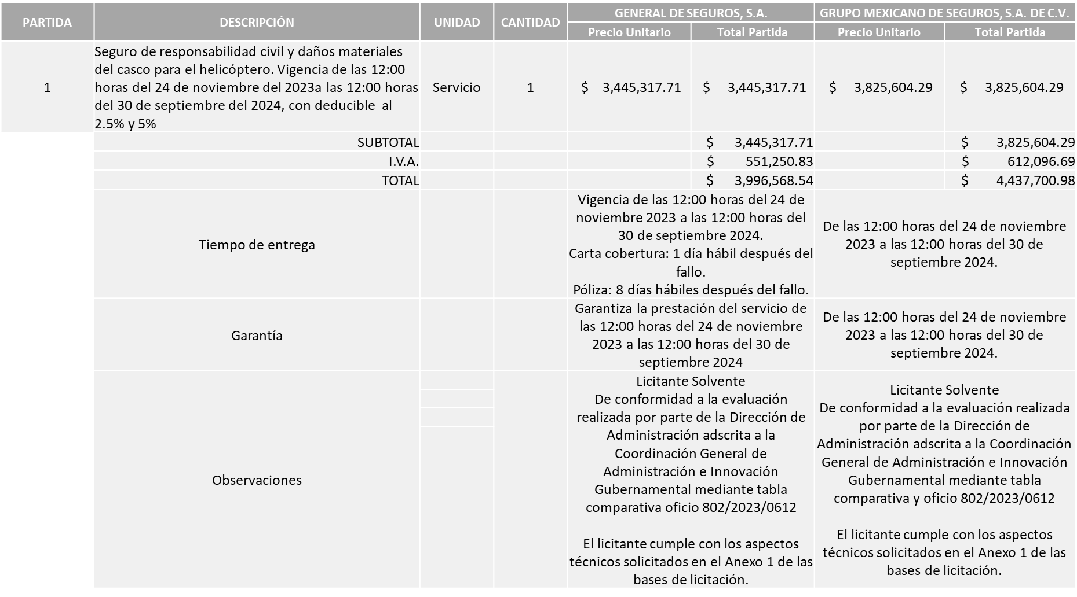

Responsable de la evaluación de las proposiciones:
Nombre | Cargo
Dilahery Díaz González | Directora de Administración
Edmundo Antonio Amutio Villa | Coordinador General de Administración e Innovación Gubernamental

Mediante oficio de análisis técnico número 802/2023/0612

Nota: Se adjudica al licitante que cumplió con los requerimientos técnicos, económicos, así como el cumplimiento de los puntos adicionales solicitados en las bases de licitación, y ofreció la propuesta económica más baja.

En virtud de lo anterior y de acuerdo a los criterios establecidos en bases, al ofertar en mejores condiciones se pone a consideración por parte del área requirente la adjudicación a favor de:

GENERAL DE SEGUROS, S.A., POR UN MONTO TOTAL DE $3’996,568.54

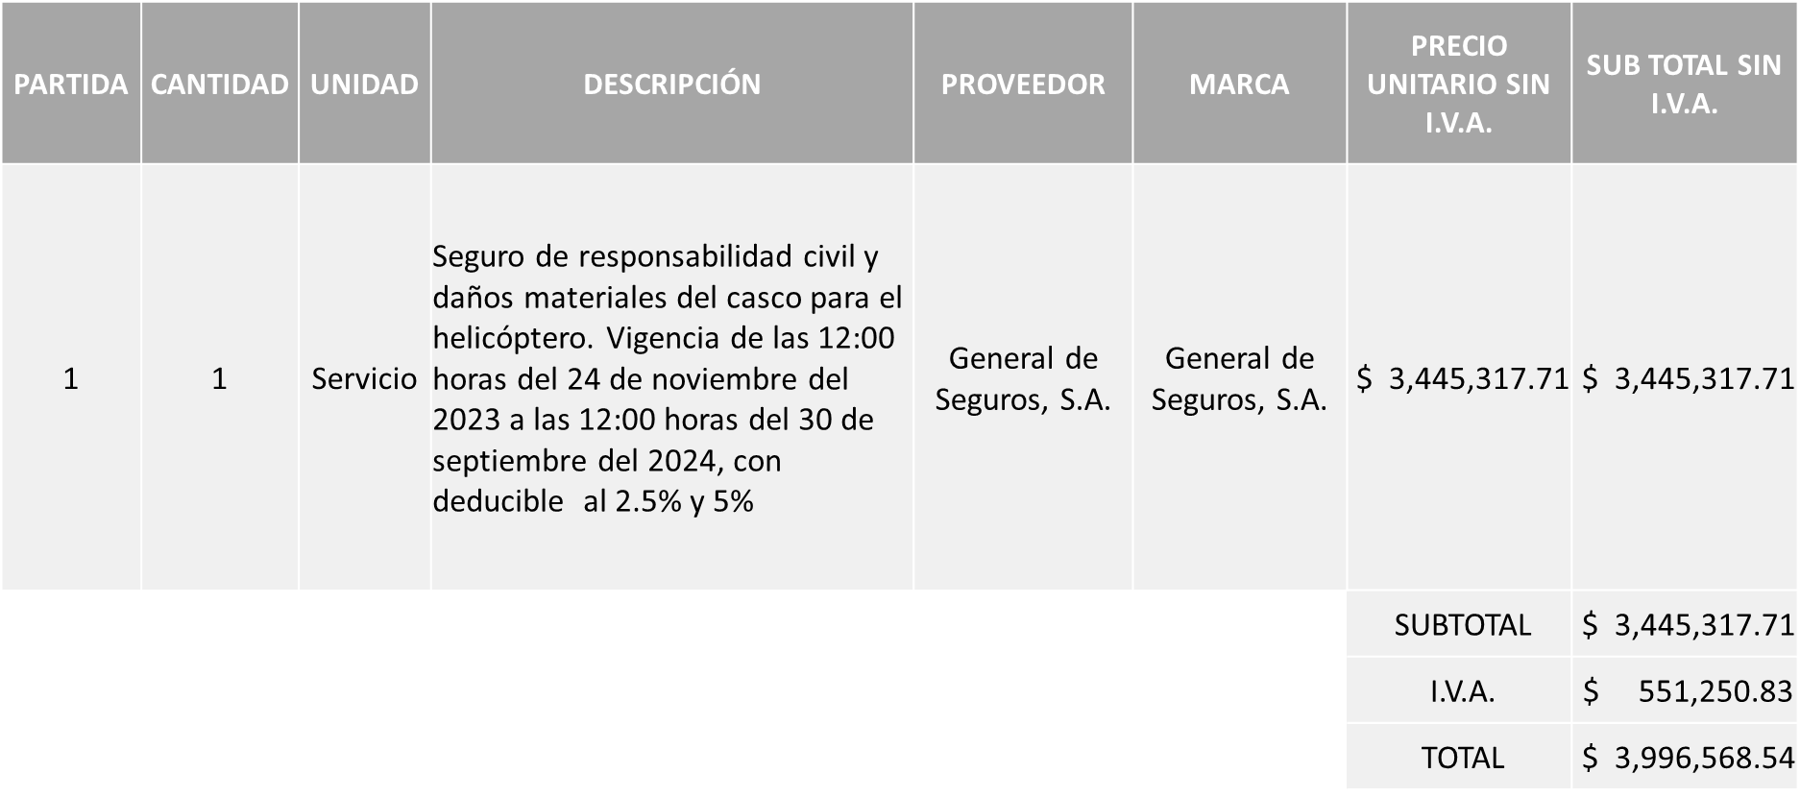

La convocante tendrá 10 días hábiles para emitir la orden de compra / pedido posterior a la emisión del fallo.

El proveedor adjudicado tendrá 5 días hábiles después de la notificación vía correo electrónico por parte de la convocante (por el personal autorizado para este fin) para la recepción firma y entrega de la orden de compra/pedido, previa entrega de garantía correspondiente.

Si el interesado no firma el contrato por causas imputables al mismo, la convocante podrá sin necesidad de un nuevo procedimiento, adjudicar el contrato al licitante que haya obtenido el segundo lugar, siempre que la diferencia en precio con respecto a la proposición inicialmente adjudicada no sea superior a un margen del diez por ciento.

El contrato deberá ser firmado por el representante legal que figure en el acta constitutiva de la empresa o en su defecto cualquier persona que cuente con poder notarial correspondiente.

El área requirente será la responsable de elaborar los trámites administrativos correspondientes para solicitar la elaboración del contrato así como el seguimiento del trámite de pago correspondiente.

Todo esto con fundamento en lo dispuesto por los artículos 107, 108, 113, 119 y demás relativos del Reglamento de Compras, Enajenaciones y Contratación de Servicios del Municipio de Zapopan, Jalisco.

Edmundo Antonio Amutio Villa, representante suplente del Presidente del Comité de Adquisiciones, comenta de conformidad con el artículo 24, fracción VII del Reglamento de Compras, Enajenaciones y Contratación de Servicios del Municipio de Zapopan, Jalisco, se somete a su resolución para su aprobación de fallo por parte de los integrantes del Comité de Adquisiciones a favor del proveedor GENERAL DE SEGUROS, S.A., los que estén por la afirmativa, sírvanse manifestarlo levantando su mano.

Aprobado por Unanimidad de votos por parte de los integrantes del Comité presentes

Número de Cuadro: 08.23.2023
Licitación Pública Nacional con Participación del Comité: 202301469 y 202301474 Ronda 2
Área Requirente: Dirección de Administración adscrita a la Coordinación General de Administración e Innovación Gubernamental
Objeto de licitación: Compra de vehículos utilitarios y sus mantenimientos preventivos

Se pone a la vista el expediente de donde se desprende lo siguiente:

Proveedores que cotizan:
- Vamsa las Fuentes, S.A. de C.V.
- SyC Motors, S.A. de C.V.
- Plasencia Motors de Guadalajara, S.A. de C.V.
Los licitantes cuyas proposiciones fueron desechadas:

Ningún licitante fue desechado

Los licitantes cuyas proposiciones resultaron solventes son los que se muestran en el siguiente cuadro:

VAMSA LAS FUENTES, S.A. DE C.V., SYC MOTORS, S.A. DE C.V. Y PLASENCIA MOTORS DE GUADALAJARA, S.A. DE C.V.

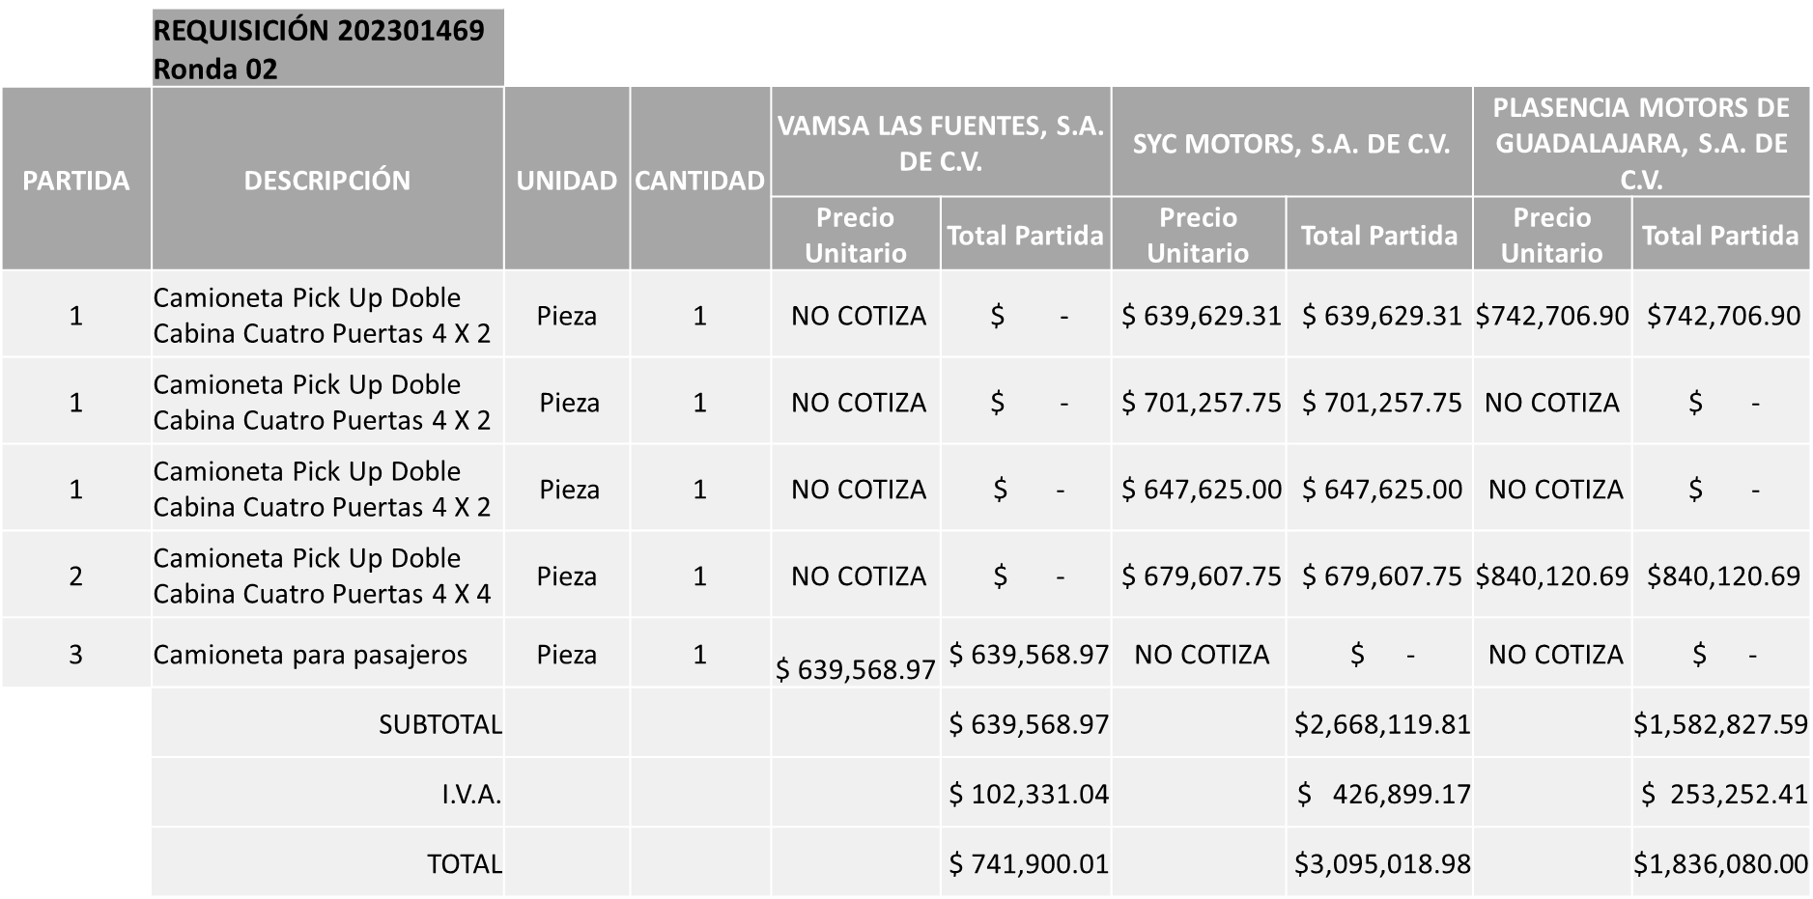

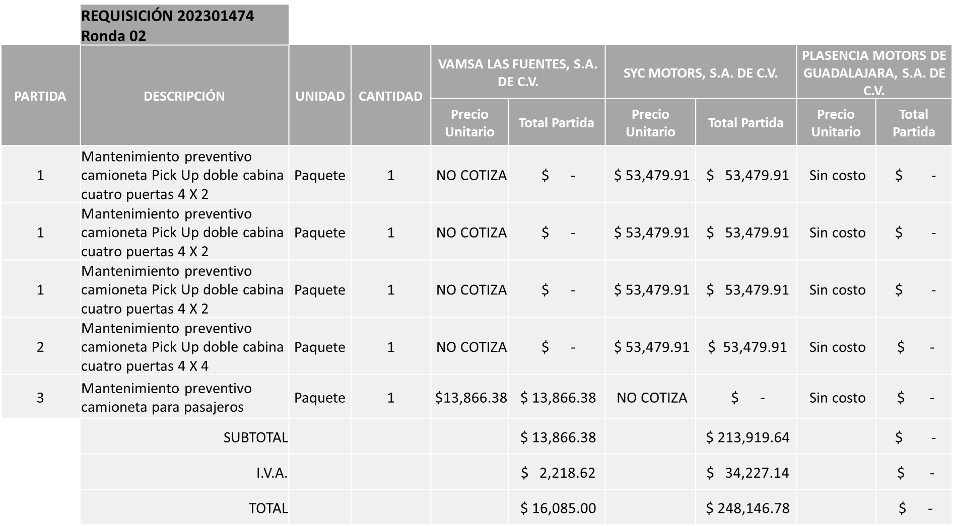

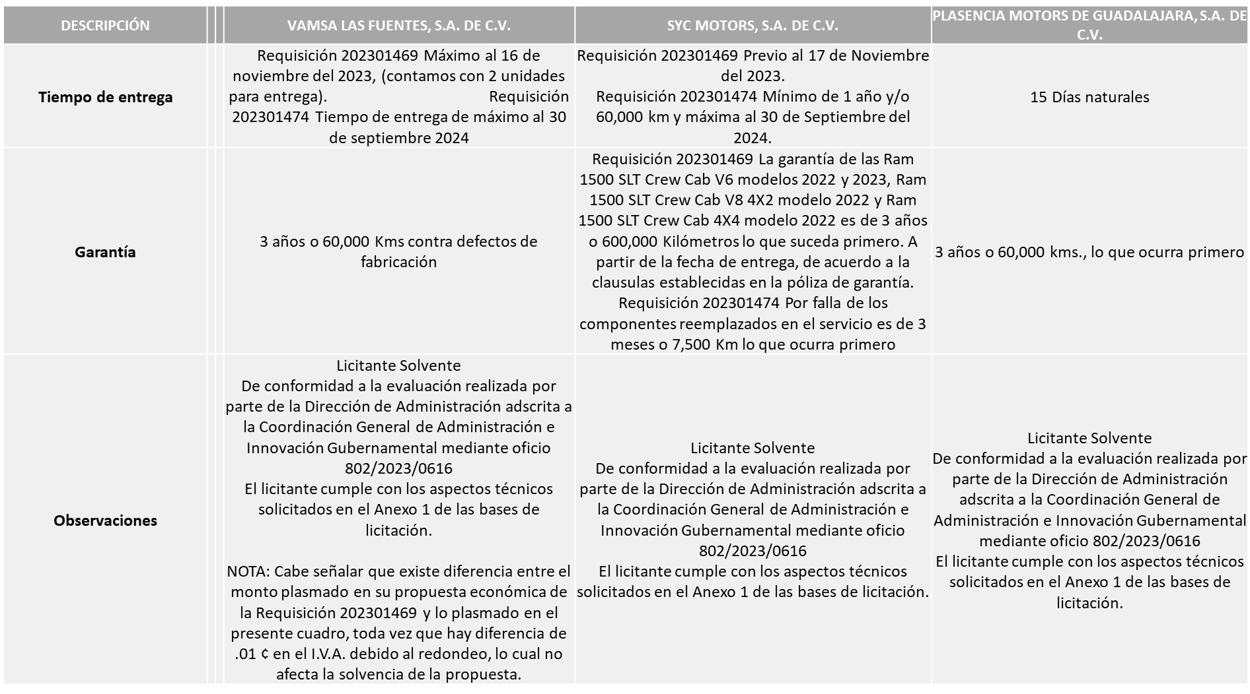
Responsable de la evaluación de las proposiciones:

Nombre | Cargo
Dilahery Díaz González | Directora de Administración
Edmundo Antonio Amutio Villa | Coordinador General de Administración e Innovación Gubernamental

Mediante oficio de análisis técnico número 802/2023/616

Nota: De conformidad a la evaluación mediante oficio 802/2023/616 emitido por parte de la Dirección de Administración adscrita a la Coordinación General de Administración e Innovación Gubernamental, mismo que refiere de las 03 propuestas presentadas, 03 cumplen con los requerimientos técnicos, económicos, así como el cumplimiento de los puntos adicionales solicitados en las bases de licitación, ya que de acuerdo a lo plasmado en las bases de la presente licitación, se estableció en la página 13 punto 1 que se podrá realizar la adjudicación de la misma partida a varios licitantes, siempre y cuando exista suficiencia presupuestal, así mismo se adquirirá la cantidad máxima de los vehículos ofertados, por lo que se sugiere dictaminar el fallo a favor de los licitantes que cumplieron en su totalidad, tal como se muestra en la tabla arriba mencionada.

Para la Requisición 202301469

De la partida 1: 7 vehículos para SyC Motors, S.A. de C.V.
De la Partida 1: 5 Vehículos para Plasencia Motors de Guadalajara, S.A. de C.V.
De la partida 2: 1 Vehículo para SyC Motors, S.A. de C.V.
De la Partida 2: 1 Vehículo para Plasencia Motors de Guadalajara, S.A. de C.V.
De la Partida 3: 1 Vehículo para Vamsa las Fuentes, S.A. de C.V.

Para la Requisición 202301474

De la Partida 1: 7 paquetes para SyC Motors, S.A. de C.V.
De la Partida 1: 5 paquetes para Plasencia Motors de Guadalajara, S.A. de C.V.
De la partida 2: 1 paquete para SyC Motors, S.A. de C.V.
De la Partida 2: 1 paquete para Plasencia Motors de Guadalajara, S.A. de C.V.
De la partida 3: 1 paquete para Vamsa las Fuentes, S.A. de C.V.

Cabe hacer mención que la propuesta económica del licitante Plasencia Motors de Guadalajara, S.A. de C.V. supera la media del Estudio de Mercado en un 1% en la partida 1 y en la partida 2 en un 8% de la Requisición 202301469 ambas sin exceder el 10% de la media, por lo que el área Requirente se compromete a realizar las gestiones correspondientes para contar con el recurso necesario al momento de realizar las Órdenes de Compra.

Por lo anteriormente mencionado se cancelará el presente proceso y se realizarán requisiciones enlaces para cada uno de los proveedores adjudicados y de acuerdo a los vehículos ofertados.

En virtud de lo anterior y de acuerdo a los criterios establecidos en bases, al ofertar en mejores condiciones se pone a consideración por parte del área requirente la adjudicación a favor de:

EN LA REQUISICIÓN 202301469

SYC MOTORS, S.A. DE C.V., POR UN MONTO TOTAL DE $ 6’019,234.99

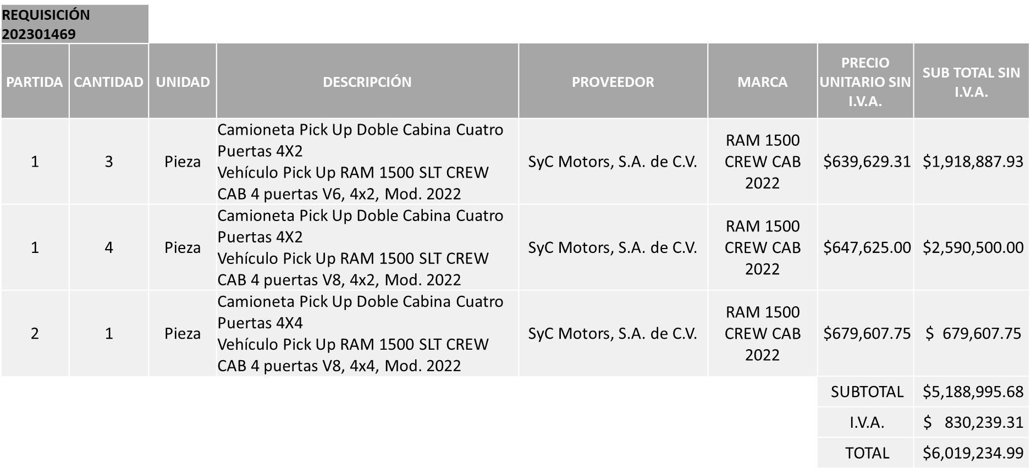

PLASENCIA MOTORS DE GUADALAJARA, S.A. DE C.V., POR UN MONTO TOTAL DE $5’282,240.02
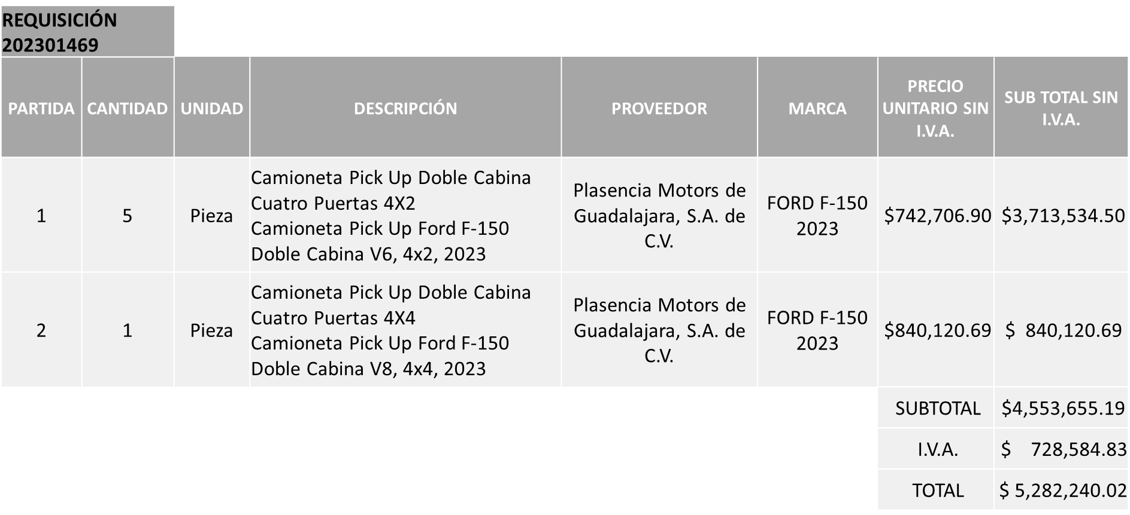

VAMSA LAS FUENTES, S.A. DE C.V., POR UN MONTO TOTAL DE $741,900.01
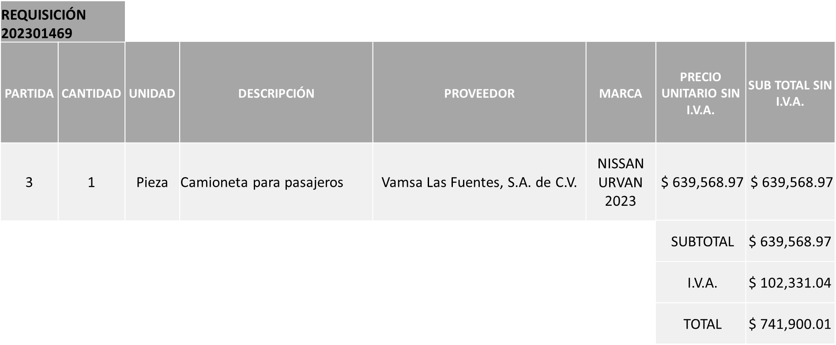
POR UN MONTO TOTAL DE $12’043,375.01

EN LA REQUISICIÓN 202301474

SYC MOTORS, S.A. DE C.V., POR UN MONTO MÍNIMO DE $219,909.38 Y UN MONTO MÁXIMO DE $496,293.56
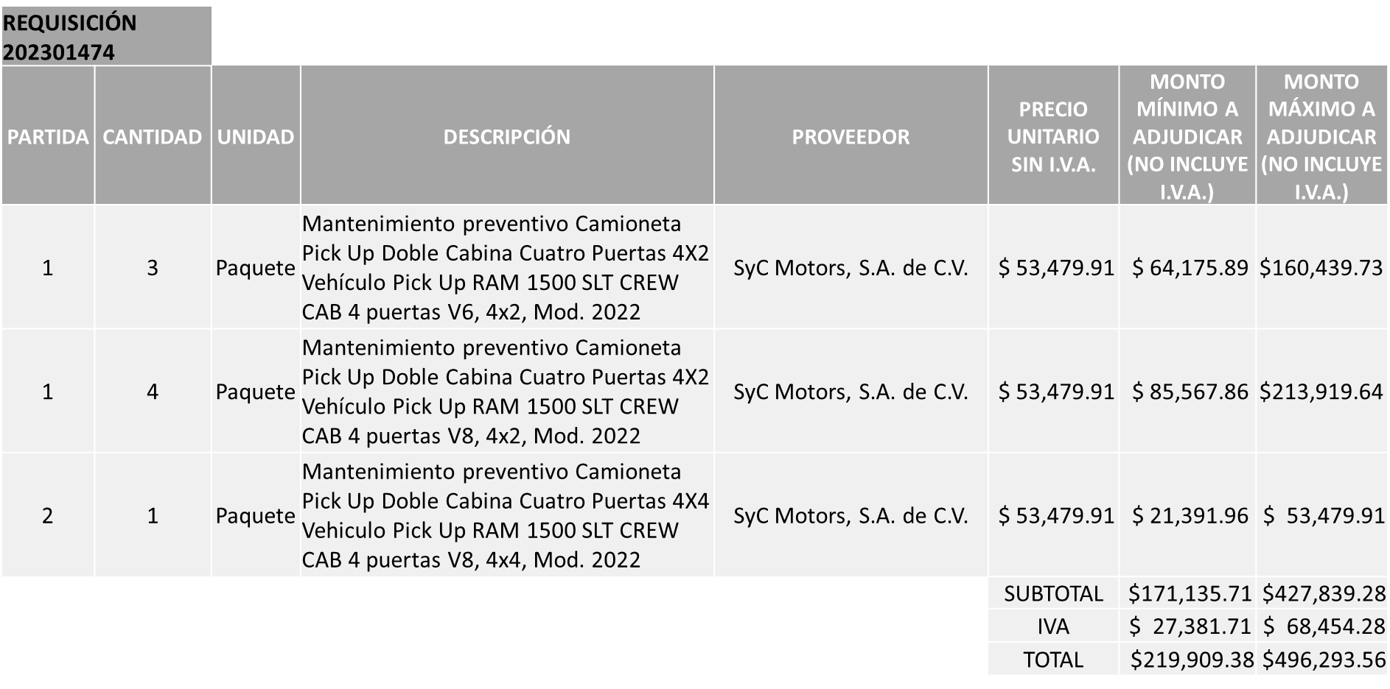

PLASENCIA MOTORS DE GUADALAJARA, S.A. DE C.V. SIN COSTO
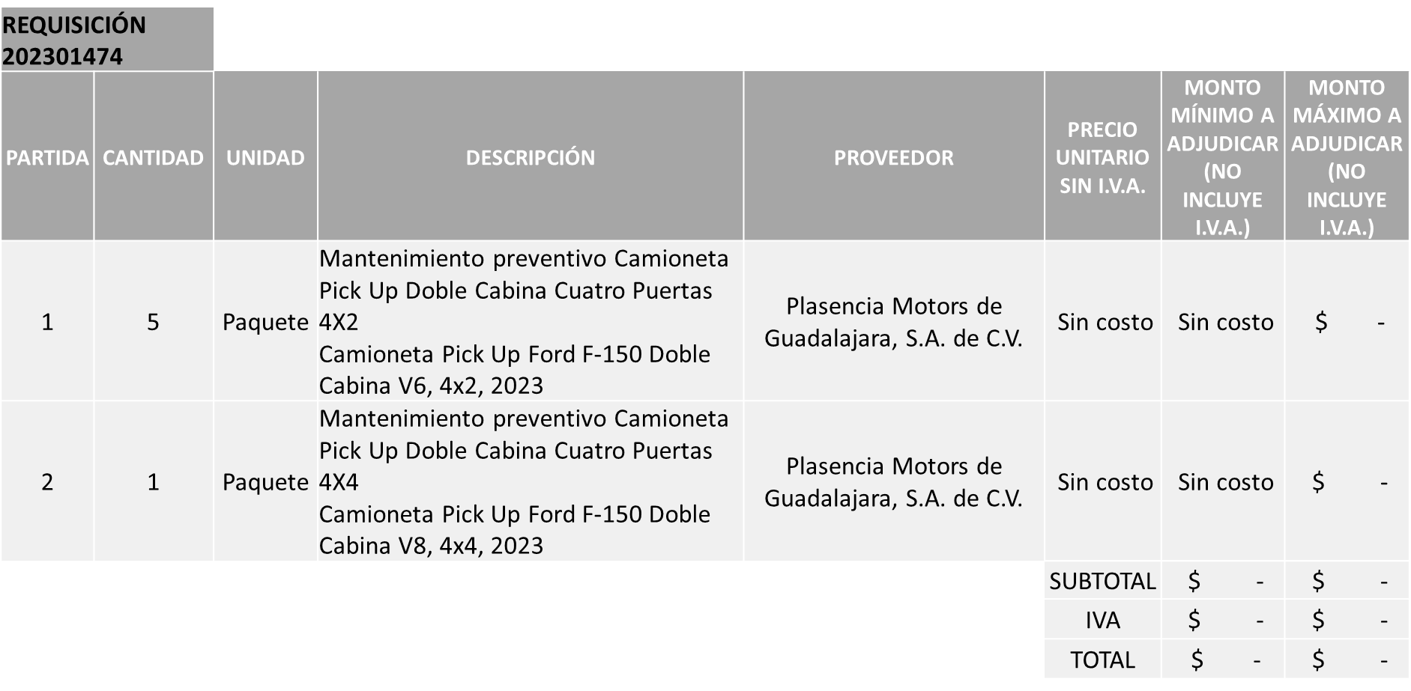

VAMSA LAS FUENTES, S.A. DE C.V., POR UN MONTO MÍNIMO DE $11,980.55 Y UN MONTO MÁXIMO DE $16,085.00
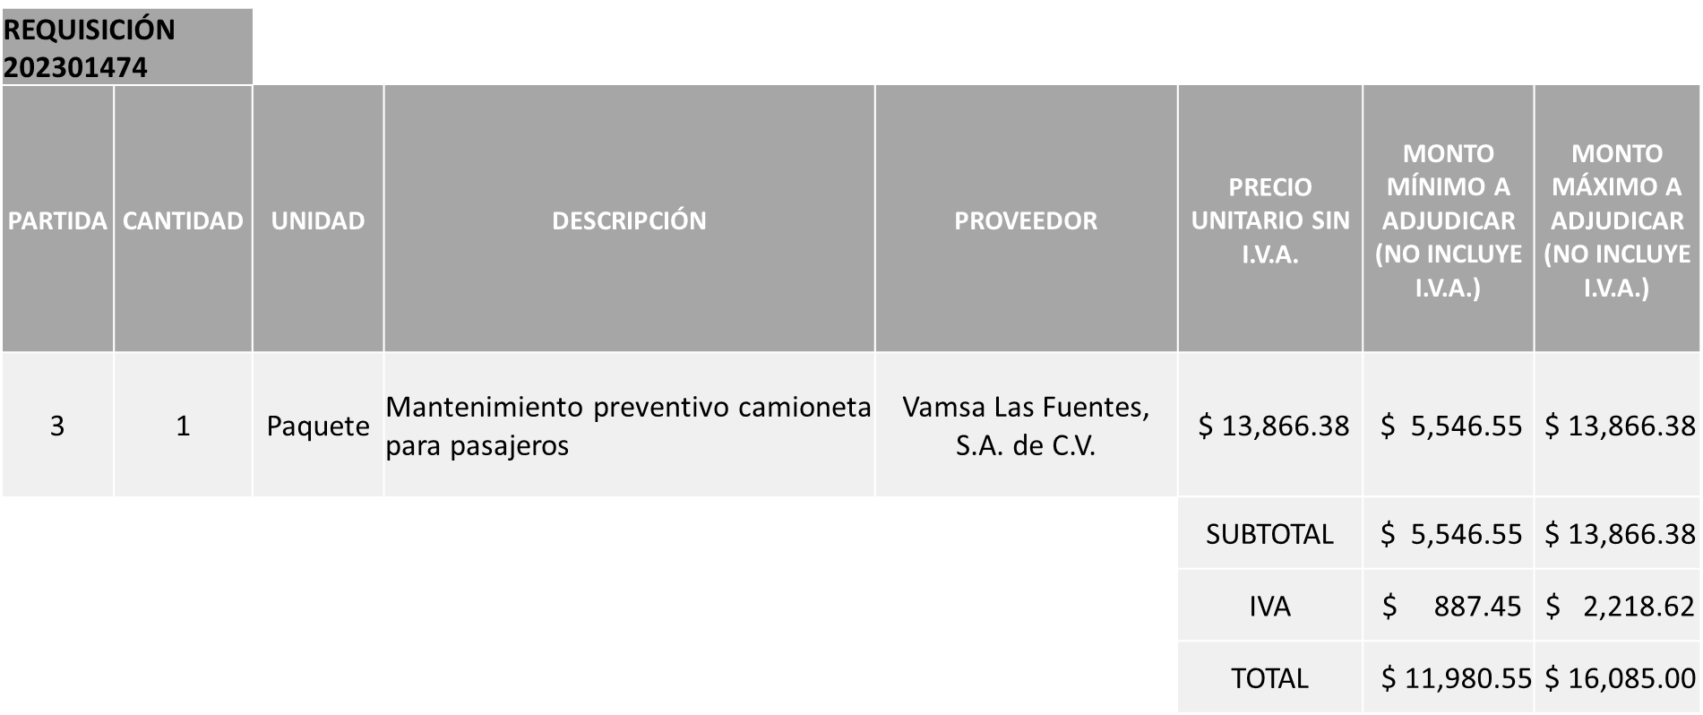

MONTO TOTAL MINIMO DE $231,889.93 Y UN MONTO MÁXIMO DE $512,378.57

Nota: Existe un diferencia de 0.01 centavo en virtud de hacer los cálculos en Excel

La convocante tendrá 10 días hábiles para emitir la orden de compra / pedido posterior a la emisión del fallo.

El proveedor adjudicado tendrá 5 días hábiles después de la notificación vía correo electrónico por parte de la convocante (por el personal autorizado para este fin) para la recepción firma y entrega de la orden de compra/pedido, previa entrega de garantía correspondiente.

Si el interesado no firma el contrato por causas imputables al mismo, la convocante podrá sin necesidad de un nuevo procedimiento, adjudicar el contrato al licitante que haya obtenido el segundo lugar, siempre que la diferencia en precio con respecto a la proposición inicialmente adjudicada no sea superior a un margen del diez por ciento.

El contrato deberá ser firmado por el representante legal que figure en el acta constitutiva de la empresa o en su defecto cualquier persona que cuente con poder notarial correspondiente.

El área requirente será la responsable de elaborar los trámites administrativos correspondientes para solicitar la elaboración del contrato así como el seguimiento del trámite de pago correspondiente.

Todo esto con fundamento en lo dispuesto por los artículos 107, 108, 113, 119 y demás relativos del Reglamento de Compras, Enajenaciones y Contratación de Servicios del Municipio de Zapopan, Jalisco.

Edmundo Antonio Amutio Villa, representante suplente del Presidente del Comité de Adquisiciones, comenta de conformidad con el artículo 24, fracción VII del Reglamento de Compras, Enajenaciones y Contratación de Servicios del Municipio de Zapopan, Jalisco, se somete a su resolución para su aprobación de fallo por parte de los integrantes del Comité de Adquisiciones a favor del proveedor VAMSA LAS FUENTES, S.A. DE C.V., SYC MOTORS, S.A. DE C.V. Y PLASENCIA MOTORS DE GUADALAJARA, S.A. DE C.V. en ambas requisiciones, los que estén por la afirmativa, sírvanse manifestarlo levantando su mano.

Aprobado por Unanimidad de votos por parte de los integrantes del Comité presentes

- Adjudicaciones Directas de acuerdo al Artículo 99, Fracción I, III y VI, del Reglamento de Compras, Enajenaciones y Contratación de Servicios del Municipio de Zapopan Jalisco, se solicita su autorización.
NÚMERO: A1 Fracción I | MOTIVO
No. DE OFICIO DE LA DEPENDENCIA:  URF/264/2023 | Impresión de formatos de credenciales de portación de arma de fuego para los elementos operativos, correspondiente al calendario 2023 B, con una vigencia del 25 de octubre 2023 al 24 de abril 2024; lo anterior debido al vencimiento por caducidad de las credenciales entregadas a los elementos a comienzos del presente año.  Cabe mencionar que se requirió a la Secretaria de Seguridad del Estado información respecto del proveedor asignado por su parte para que la impresión de dichos formatos se encontraran alineados con las medidas de seguridad en el formato, imagen y diseño homologados, así como el seguimiento de folios, por lo que respondieron que la compra deberá efectuarse con la empresa Card Systems de México S.A. de C.V., siendo el único proveedor autorizado y facultado por la Secretaria de Seguridad para realizar la elaboración de tarjetas acorde a las características del manual de imagen que rige dicha institución.
REQUISICIÓN: 202301590
ÁREA REQUIRENTE:
Comisaría General de Seguridad Pública
MONTO SIN IVA NI RETENCIONES:
$18,000.00
PROVEEDOR:
CARD SYSTEMS DE MÉXICO S.A. DE C.V.
VOTACIÓN PRESIDENTE: Solicito su autorización del punto A1, los que estén por la afirmativa sírvanse manifestándolo levantando su mano.
Aprobado por Unanimidad de votos.

NÚMERO: A2 Fracción I | MOTIVO
No. DE OFICIO DE LA DEPENDENCIA:  1400/2023/T-9258 | Servicio de capacitación a servidores públicos de la Tesorería, con el objetivo de que los equipos de trabajo incrementen su participación y conocimientos, mejorar la comunicación para hacerla más asertiva y ágil, así como generar mayores niveles de resolución de problemas entre los miembros de la dependencia.  Cabe mencionar que la Tesorería Municipal decidió contratar al proveedor mencionado por ser una organización dedicada a la asesoría y consultoría integral de empresas y gobiernos contando con un personal perfectamente cualificado con más de 30 años de experiencia en planeación estratégica, desarrollo y cultura organizacional, con formación de posgrado y especialidades acorde con las exigencias actuales, así como certificaciones únicas que permiten diferenciarse, como son: Leading Agile, Diplomado Asesore I y Ética Transversal.
REQUISICIÓN: 202301599
ÁREA REQUIRENTE:
Tesorería Municipal
MONTO SIN IVA NI RETENCIONES:
$275,000.00
PROVEEDOR:
GENERO EN SUMA S. DE R.L. DE C.V.
VOTACIÓN PRESIDENTE: Solicito su autorización del punto A2, los que estén por la afirmativa sírvanse manifestándolo levantando su mano.
Aprobado por Unanimidad de votos.

Los asuntos varios de este cuadro pertenecen al inciso 2, punto A, de la agenda de trabajo y que fue aprobado de conformidad con el artículo 99 fracción I, III y VI del Reglamento de Compras, Enajenaciones y Contratación de Servicios del Municipio de Zapopan, Jalisco, por Unanimidad de votos por parte de los integrantes del Comité de Adquisiciones.

- Adjudicaciones Directas de acuerdo al Artículo 99, Fracción IV del Reglamento de Compras, Enajenaciones y Contratación de Servicios del Municipio de Zapopan Jalisco, se rinde informe.

NÚMERO: B1 Fracción IV | MOTIVO
No. DE OFICIO DE LA DEPENDENCIA:  0601/4/23/2386 | Servicio de capacitación a servidores públicos de la Contraloría, con el objetivo de desarrollar habilidades para la conciencia emocional en equipo, escucha y comprensión entre los miembros, propiciando un ambiente de respeto y confianza, así como identificar y abordar conflictos dentro de la dinámica del día a día; lo anterior debido a que los resultados de la encuesta de clima y cultura organizacional arrojó como áreas de oportunidad mejorar la comunicación, trabajo en equipo, orientación a resultados, pertenencia y compromiso, así como crecimiento y desarrollo de los servidores públicos, contribuyendo también en la mejora de los procesos que se llevan con las demás dependencias y con la ciudadanía en general.  Debido a la agenda de las diversas direcciones y unidades que conforman la Contraloría, el día 27 de octubre del presente año, era la única fecha en que la totalidad del personal se encontraba en posibilidad de tomar la capacitación y el proveedor por su parte podía prestar sus servicios.  Cabe mencionar que se seleccionó a dicho proveedor, por ser una organización dedicada a la asesoría y consultoría integral de empresas y gobiernos contando con un personal perfectamente cualificado con más de 30 años de experiencia en planeación estratégica, desarrollo y cultura organizacional, con formación de posgrado y especialidades acorde con las exigencias actuales, así como certificaciones únicas que permiten diferenciarse, como son: Leading Agile, Diplomado Asesore I y Ética Transversal.
REQUISICIÓN: 202301604
ÁREA REQUIRENTE:
Contraloría Ciudadana
MONTO SIN IVA NI RETENCIONES:
$280,000.00
PROVEEDOR:
GENERO EN SUMA S. DE R.L. DE C.V.
SOLO SE RINDE INFORME

El asunto vario de este cuadro pertenece al inciso 2, punto B, fue informado a los integrantes del Comité de Adquisiciones presentes, de conformidad con el artículo 99 fracción IV, del Reglamento de Compras, Enajenaciones y Contratación de Servicios del Municipio de Zapopan, Jalisco.

Inciso 3 de la Agenda de Trabajo.

Ampliaciones de acuerdo al artículo 115, del Reglamento de Compras, Enajenaciones y Contratación de Servicios del Municipio de Zapopan Jalisco.

NÚMERO: 3.1 | MOTIVO
No. DE OFICIO DE LA DEPENDENCIA:  802/2023/0557 | Ampliación del 6.25% para el suministro de refacciones unidades diésel, aplicable a la partida 2 refacciones a unidades International, Cummins, Freightliner, modelos 2009 al 2023; debido a que se agotó el monto contenido en la orden de compra y aún existe la necesidad de adquirir diversas refacciones para no interrumpir la operación de las dependencias.
ÁREA REQUIRENTE:
Dirección de Administración adscrita a la Coordinación General de Administración e Innovación Gubernamental
REQUISICIÓN INICIAL:
202300632
ORDEN DE COMPRA: 202300673
MONTO INICIAL CON I.V.A.:
$15´931,034.48
REQUISICIÓN DE AMPLIACIÓN:
202301547
MONTO TOTAL DE AMPLIACIÓN SIN I.V.A.: $862,068.97
PROVEEDOR:
CRISTINA JAIME ZUÑIGA
VOTACIÓN PRESIDENTE: Solicito su autorización del punto 3.1, los que estén por la afirmativa sírvanse manifestándolo levantando su mano.
Aprobado por Unanimidad de votos.
NÚMERO: 3.2 | MOTIVO
No. DE OFICIO DE LA DEPENDENCIA:  1690/2023/415 | Ampliación del 20% para análisis de muestreo y pruebas de laboratorio en Mezcla Asfáltica tipo SMA y Mezcla Asfáltica en Frío, para asegurar la calidad de los materiales utilizados en los trabajos operativos de la Dirección de Pavimentos; los cuales son necesarios debido al fuerte temporal de lluvias, calles cerradas por obras nuevas, así como el crecimiento de las colonias, lo que derivó que el flujo vehicular se incrementara en vías utilizadas como alternas, ocasionando la aparición de nuevos baches.  Se solicita lo anterior con la finalidad de atender la mayor cantidad de reportes y continuar dando el mantenimiento a las calles y avenidas del municipio, realizando trabajos que garanticen la durabilidad de la capa estructural y favorecer la seguridad vial y peatonal de los ciudadanos.
ÁREA REQUIRENTE:
Dirección de Pavimentos adscrita a la Coordinación General de Servicios Municipales
REQUISICIÓN INICIAL: 202300246
ORDEN DE COMPRA: 202300427
MONTO INICIAL CON I.V.A.:$6´427,931.20
REQUISICIÓN DE AMPLIACIÓN: 202301557
MONTO TOTAL DE AMPLIACIÓN SIN I.V.A.: $1´108,264.00
PROVEEDOR:
SOLUCIONES E INGENIERIA EN VIAS TERRESTRES S.A. DE C.V.
VOTACIÓN PRESIDENTE: Solicito su autorización del punto 3.2, los que estén por la afirmativa sírvanse manifestándolo levantando su mano.
Aprobado por Unanimidad de votos.
4. Presentación de bases para su aprobación.

Bases de la requisición 202301588 de Relaciones Públicas, Protocolo y Eventos adscrita a la Jefatura de Gabinete donde solicitan servicio integral para eventos Navidad 2023 en plaza de las Américas.

Edmundo Antonio Amutio Villa, representante suplente del Presidente del Comité de Adquisiciones, comenta de conformidad con el artículo 24, fracción XII del Reglamento de Compras, Enajenaciones y Contratación de Servicios del Municipio de Zapopan, Jalisco, se somete a su consideración para proponer y aprobar las bases de la requisición 202301588 con las cuales habrá de convocarse a licitación pública, los que estén por la afirmativa, sírvanse manifestarlo levantando la mano.

Aprobado por unanimidad de votos por parte de los integrantes del Comité presentes.

Bases de la requisición 202301611, 202301612, 202301613, 202301614, 202301615 y 202301616 de la Dirección de Movilidad y Transporte adscrita a la Coordinación General de Gestión Integral de la Ciudad donde solicitan el proyecto de señalización y dispositivos de control de tránsito en carretera a Colotlán km. 6+200 (Preparatoria 21)

Edmundo Antonio Amutio Villa, representante suplente del Presidente del Comité de Adquisiciones, comenta de conformidad con el artículo 24, fracción XII del Reglamento de Compras, Enajenaciones y Contratación de Servicios del Municipio de Zapopan, Jalisco, se somete a su consideración para proponer y aprobar las bases de la requisición 202301611, 202301612, 202301613, 202301614, 202301615 y 202301616 con las cuales habrá de convocarse a licitación pública, los que estén por la afirmativa, sírvanse manifestarlo levantando la mano.

Aprobado por unanimidad de votos por parte de los integrantes del Comité presentes.

- Asuntos Varios.

- Se da cuenta que se recibió oficio número 0802/2023/595, signado por Dialhery Diaz González, Directora de Administración, mediante el cual da respuesta a la información solicitada respecto a las prórrogas en la entrega de los bienes y como consecuencia la vigencia de los contratos, presentados en la sesión Vigésima Segunda Ordinaria, de fecha 19 de octubre del 2023

Los integrantes del Comité presentes se dan por enterados.

- Se da cuenta que se recibió oficio número 0802/2023/585, y en alcance al oficio 802/2023/0557, ambos signados por Dialhery Diaz González, Directora de Administración, en el cual solicito la ampliación del contrato CO-0734/2023, por el 6.25%, mismo que corresponde al suministro de refacciones unidades a diésel, mediante contrato CO-0734/2023, adjudicado al proveedor Cristina Jaime Zúñiga, con una vigencia al 29 de diciembre del 2023 y fue aprobado en la Novena sesión Ordinaria de fecha 27 de abril del 2023.
Cabe hacer mención que el contrato de mérito corresponde a un contrato de suministros con mínimos y máximos, de conformidad a lo establecido en el Artículo 114 del Reglamento de Compras, Enajenaciones y Contratación de Servicios del Municipio de Zapopan Jalisco, así como que los servicios son solicitados al proveedor conforme son requeridos.

Así mismo en caso de que la Unidad de Mantenimiento Vehicular adscrita a la Dirección de Administración, no agote el monto de la ampliación solicitada en la fecha establecida en el contrato, así como el caso de futuras ampliaciones es que se solicita se someta a consideración del Comité de Adquisiciones del Municipio de Zapopan Jalisco, una prorroga en la entrega de los bienes y como consecuencia de la vigencia del contrato CO-0734/2023, antes citado al 30 de septiembre de 2024, de conformidad con el Articulo 24, Fracción VIII, del Reglamento de Compras, Enajenaciones y Contratación de Servicios del Municipio de Zapopan Jalisco.

Es importante señalar que la vigencia de mérito se solicita con esa fecha, a efecto de estar en aptitud de ampliar el monto del contrato durante el ejercicio fiscal 2024 y seguir con el suministro de estos bienes durante el tiempo que dure la licitación correspondiente.

Se solicita su autorización para su aprobación del asunto vario B, los que estén por la afirmativa, sírvanse manifestarlo levantando su mano.

Aprobado por unanimidad de votos por parte de los integrantes del Comité presentes.

- Se da cuenta que se recibió oficio número 1400/2023/T-9014, signado por Adriana Romo López, Tesorero Municipal, mediante el cual solicita se informe al Comité de Adquisiciones, del oficio número HUB039/2023, signado por el C. Moisés García García, apoderado legal de la empresa HUB TOWN SERVICES S.A.P.I. de C.V., presentado a la Dirección de Ingresos, en el cual solicita que de conformidad a la cláusula Décima Primero, Décima Segunda y Décima Tercera del contrato número CO-0020/2022, es su voluntad terminar anticipadamente dicho contrato a partir del día 6 de diciembre del presente ejercicio fiscal. Cabe hacer mención que la selección de dicha empresa fue informada en la Primera Sesión Ordinaria del Comité de Adquisiciones de fecha 13 de enero del 2022. (Dicho contrato tenía una vigencia del 1 de enero del 2022 al 30 de septiembre de 2024)
Se solicita su autorización para su aprobación del asunto vario C, los que estén por la afirmativa, sírvanse manifestarlo levantando su mano.

Aprobado por unanimidad de votos por parte de los integrantes del Comité presentes.

- Se da cuenta que se recibió oficio número CGGIC/UA/0573/2023, firmado por Patricia Fregoso Cruz, Coordinadora General de Gestión Integral de la Ciudad, mediante el cual solicita la autorización de la prorroga en la entrega de los alimentos frutas y verduras para los animales que alberga la UMA Villa Fantasía, relativo a la requisición 202300252, presentada en la sesión 7 Ordinaria del 2023, de fecha 30 de marzo del 2023, adjudicada al proveedor Roberto Núñez de la O, con orden de compra 202300537, y contrato CO-0672/2023, con vigencia del 30 de marzo del 2023 al 29 de diciembre del 2023, ya que cuentan con un saldo a favor debido a que la licitación fue adjudicada en abril y la planeación de entregas semanales se realizó con una proyección anual, esto para garantizar que la entrega del alimento no se viera afectada en el inicio del año, y así evitar que los animales se queden sin alimento un solo día, este remanente servirá en lo que se lleva a cabo el proceso de compra para el año 2024.
Cabe mencionar que lo que se recibe son productos perecederos en entregas semanales de acuerdo a la necesidad que marque el área por lo que resulta imposible que se entregue por adelantado.

Por lo anteriormente expuesto se solicita la autorización de la prorroga en la entrega de los alimentos hasta el día 30 de abril del 2024.

Lo anterior de conformidad al artículo 24, fracción VIII, del Reglamento de Compras Enajenaciones Contratación de Servicios del Municipio de Zapopan Jalisco.

Se solicita su autorización para su aprobación del asunto vario D, los que estén por la afirmativa, sírvanse manifestarlo levantando su mano.

Aprobado por unanimidad de votos por parte de los integrantes del Comité presentes.

- Se da cuenta que se recibió oficio número CG/18845/2023, firmado por Jorge Alberto Arizpe García, Comisario General de Seguridad Publica, mediante el cual informa relativo a la adjudicación directa A3, presentada en la sesión 22 Ordinaria del 2023, de fecha 19 de octubre del 2023, de acuerdo al Artículo 99, fracción III, del Reglamento de Compras Enajenaciones y Contratación de Servicios del Municipio de Zapopan Jalisco, correspondiente a la contratación de los servicios de capacitación para los 21 elementos operativos, con la finalidad de obtener las acreditaciones de Instructor-Evaluador en Competencias Básicas de la Función Policial para el Perfil del Policía Preventivo, a favor del Instituto Estatal de Estudios Superiores en Seguridad y Profesionalización del Estado de Michoacán (IEESSPP), por un monto de $147,000.00 no grava I.V.A., con suficiencia presupuestal con la combinación presupuestal 0303-423-5-16-17-16-36-E-138-497-56-1-33401-2502-23-13-3, correspondiente a recursos FORTAMUN, así mismo se hizo la aclaración de que la requisición no había podido ser generada, porque el Instituto se encontraba en proceso de darse de alta en el Padrón de Proveedores.

Por lo anterior y en virtud de que no se tenía la certeza de que dicho Instituto finalizara en tiempo con el proceso de alta en el Padrón de Proveedores y a fin de comprometer dicho recurso, es que se solicitó a la Tesorería Municipal, el cambio de la fuente de financiamiento de Fortamun a Recurso Municipal, por lo que al realizarse este cambio se originó la Requisición 202301617-00, así mismo se informa que la capacitación y evaluación del personal se llevó a cabo del 23 al 28 de octubre del presente, y por necesidades del servicio de un elemento únicamente acudieron 20 elementos de esta Comisaria General, por lo cual el total de la requisición fue por un monto de $140,000.00

Se solicita su autorización para su aprobación del asunto vario E, los que estén por la afirmativa, sírvanse manifestarlo levantando su mano.

Aprobado por unanimidad de votos por parte de los integrantes del Comité presentes.

- Se da cuenta que se recibió oficio número URF/286/2023, firmado por Jorge Alberto Arizpe García, Comisario General de Seguridad Publica, mediante el cual informa de la Adjudicación Directa, presentada en la sesión 22 Ordinaria del 2023, de fecha 19 de octubre del 2023, correspondiente a la renta del helicóptero BELL 2026 RANGER III, matrícula XB-FWK, para las operaciones de seguridad pública, adjudicada a la empresa CRATF AVIA CENTER S.A.P.I. DE C.V., el servicio se consideró para cubrir la temporalidad de los meses de octubre y noviembre, destacando que dicha aeronave comenzó las operaciones de vuelo desde el primer día de octubre sin embargo debido a condiciones de mantenimiento requiere la permanencia en taller; por lo que el proveedor pone a consideración para sustitución el helicóptero BELL 2063B, matrícula XA-VEQ, serie 4265, con condiciones iguales a las originalmente contratadas y características de operación similares a las del equipo contratado, destacando que la Comisaria General de Seguridad Publica, no tiene inconveniente en que realice el cambio por el cambio propuesto.

Por lo que solicita se informe al Comité de Adquisiciones con la finalidad de que se continúe con las operaciones de vuelo de manera ininterrumpida.

Se solicita su autorización para su aprobación del asunto vario F, los que estén por la afirmativa, sírvanse manifestarlo levantando su mano.

Aprobado por unanimidad de votos por parte de los integrantes del Comité presentes.

- Se rinde el informe de conformidad con el Artículo 95 del Reglamento de Compras, Enajenaciones y Contratación de Servicios del Municipio de Zapopan, Jalisco, del listado de conformidad al artículo 99 y/o 101, del mencionado Reglamento, según corresponda, las requisiciones con clasificación de Adjudicación Directa, en estatus presupuestal de autorizado, con respecto a la correcta clasificación y ejecución del presupuesto de egresos de conformidad con la Ley General de Contabilidad Gubernamental.

En cumplimiento al Artículo 95 y al Artículo 100 del Reglamento en cita, de las adjudicaciones directas señaladas en el Artículo 99, formalizadas de enero y hasta el 31 de octubre del 2023, mismo que se anexan mediante tablas de Excel en el presente oficio.
Los integrantes del Comité presentes se dan por enterados.

Edmundo Antonio Amutio Villa, representante del Presidente del Comité de Adquisiciones Municipales, comenta no habiendo más asuntos que tratar y visto lo anterior, se da por concluida la Vigésima Tercera Sesión Ordinaria siendo las 11:21 horas del día 09 de Noviembre de 2023, levantándose la presente acta para constancia y validez de los acuerdos que en ella se tomaron, la cual suscriben los que en ella intervinieron y los que así quisieron hacerlo de conformidad al artículo 26 fracción VII del Reglamento de Compras, Enajenaciones y Contratación de Servicios del Municipio de Zapopan, Jalisco y de conformidad con los artículos 23, 24 y 31 de la Ley de Compras Gubernamentales, Enajenaciones y Contratación de Servicios del Estado de Jalisco y sus Municipios, las consultas, asesorías, análisis, opinión, orientación y resoluciones, que sean emitidas por este Comité, son tomadas exclusivamente con la información, documentación y el dictamen técnico y administrativo que lo sustenten o fundamenten y que son presentados por los servidores públicos a quienes corresponda, por el área requirente y el área convocante, siendo estos los responsables de la revisión, acciones, faltas u omisiones en la información que sea puesta a consideración de este Comité.

Integrantes Vocales con voz y voto

Edmundo Antonio Amutio Villa.
Presidente del Comité de Adquisiciones Municipales.
Suplente.

Dialhery Díaz González.
Dirección de Administración.
Titular.

Tania Álvarez Hernández.
Sindicatura.
Suplente.

Talina Robles Villaseñor.
Tesorería Municipal.
Suplente.

Belén Lizeth Muñoz Ruvalcaba.
Coordinación General de Desarrollo Económico y Combate a la Desigualdad.
Suplente.

Rogelio Alejandro Muñoz Prado.
Representante de la Cámara Nacional de Comercio, Servicios y Turismo de Guadalajara.
Titular.

Silvia Jacqueline Martin del Campo Partida
Representante del Consejo Mexicano de Comercio Exterior de Occidente.
Suplente.

Antonio Martín del Campo Sáenz.
Dirección de Desarrollo Agropecuario.
Suplente.

Bricio Baldemar Rivera Orozco.
Consejo de Cámaras Industriales de Jalisco.
Suplente.

Integrantes Vocales Permanentes con voz

Juan Carlos Razo Martínez.
Contraloría Ciudadana.
Suplente.

Claudia Castañeda Villalpando.
Área Jurídica de la Dirección de Adquisiciones.
Suplente.

Francisco Roberto Riverón Flores
Representante de la Fracción de la Regidora Ciudadana Dulce Sarahí Cortes Vite.
Suplente.

Luz Elena Rosete Cortés.
Secretario Técnico y Ejecutivo del Comité de Adquisiciones.
Titular.

